**建设项目环境影响报告表**

**(试行)**

**项目名称：莱芜市华鹏高分子材料有限公司电线电缆绝缘材料生产项目**

**建设单位:济南市莱芜华鹏高分子材料有限公司**

**编制日期：2019年10月**

**国家环境保护总局编制**

《建设项目环境影响报告表》编制说明

《建设项目环境影响报告表》由具有从事环境影响评价工作资质的单位编制。

1. 项目名称——指项目立项时批复的名称，不超过30个字（两个英文字段作一个汉字）。
2. 建设地点——指项目所在地详细地址，公路、铁路应写起止地点。
3. 行业类别——按国标填写。
4. 总投资——指项目投资总额。
5. 主要环境保护目标——指项目区周围一定范围内集中居民住宅区、学校、医院、保护文物、风景名胜区、水源地和生态敏感点等，应尽可能给出保护目标、性质、规模和距厂界距离等。
6. 结论与建议——给出本项目清洁生产、达标排放和总量控制的分析结论，确定污染防治措施的有效性，说明本项目对环境造成的影响，给出建设项目环境可行性的明确结论。同时提出减少环境影响的其他建议。
7. 预审意见——由行业主管部门填写答复意见，无主管部门项目，可不填。
8. 审批意见——由负责审批该项目的环境保护行政主管部门批复。

**一、建设项目基本情况**

|  |  |  |  |  |  |  |  |  |
| --- | --- | --- | --- | --- | --- | --- | --- | --- |
| **项目名称** | 莱芜市华鹏高分子材料有限公司电线电缆绝缘材料生产项目 | | | | | | | |
| **建设单位** | 济南市莱芜华鹏高分子材料有限公司 | | | | | | | |
| **法人代表** | 郇在鹏 | | | | **联系人** | 郇在鹏 | | |
| **通讯地址** | 山东省济南市莱芜区和庄镇南麻峪村村东 | | | | | | | |
| **联系电话** | 15550378008 | | **传真** | |  | **邮政编码** | 271100 | |
| **建设地点** | 山东省济南市莱芜区和庄镇南麻峪村村东 | | | | | | | |
| **立项审批**  **部门** | 济南市莱芜区发展和改革局 | | | **批准文号** | | 2019-371202-29-03-066754 | | |
| **建设性质** | 新建 改扩建√ 技改 | | | **行业类别**  **及代码** | | C2922 塑料板、管、型材制造 | | |
| **占地面积**  **(平方米)** | 800 | | | **绿化面积**  **(平方米)** | | —— | | |
| **总投资**  **(万元)** | 600 | **其中：环保投资**  **(万元)** | | 6 | | **环保投资占总投资比例** | | 1% |
| **评价经费**  **(万元)** | —— | **预期投产日期** | | 2019年12月 | | | | |
| **工程内容及规模：**   1. **企业及项目概况**   **1.1现有工程情况**  济南市莱芜华鹏高分子材料有限公司位于山东省济南市莱芜区和庄镇南麻峪村村东，租赁王宗霞空厂房进行项目建设。项目投资300万元，主要从事电线电缆绝缘材料的生产。  2017年9月，莱芜市华鹏高分子材料有限公司委托宁夏华之杰环境技术有限公司编制电线电缆绝缘材料生产项目环境影响报告表，莱芜市环境保护局于2017年9月15日进行了批复，审批文号为：莱城环报告表[2017]091502号，批复建设单位为莱芜市华鹏高分子材料有限公司。2018年1月，莱芜市华鹏高分子材料有限公司委托济南浩宏伟业检测技术有限公司编制《莱芜市华鹏高分子材料有限公司电线电缆绝缘材料项目竣工环境保护验收监测报告》，验收组于2018年1月23日召开了电线电缆绝缘材料生产项目竣工环境保护验收会议，原莱芜市环境保护局于2018年3月对噪声和固体废物进行了验收。项目基本落实了环评及批复的要求，项目竣工环境保护验收合格，验收文号为：莱城区环验[2018]11号。  项目验收情况为：  废气：验收监测期间，混料机排气筒有组织颗粒物排放速率符合《大气污染物综合排放标准》（GB12697-1996）表2排放速率标准，颗粒物排放浓度符合《山东省区域性大气污染物综合排放标准》（DB37/2376-2013）表2第四时段重点控制区排放浓度标准。  项目挤出机排气筒有组织非甲烷总烃排放速率、排放浓度符合《大气污染物综合排放标准》（GB16297-1996）表2排放速率、排放浓度标准。VOCs（以非甲烷总烃计）排放浓度、排放速率参考符合《挥发性有机物排放标准 第3部分：家具制造业》（DB37/2801.3-2017）表1第Ⅱ时段排放限值要求。  项目无组织排放颗粒物及非甲烷总烃浓度符合《大气污染物综合排放标准》（GB16297-1996）表2无组织监控浓度标准。VOCs（以非甲烷总烃计）排放浓度、参考符合《挥发性有机物排放标准 第3部分：家具制造业》（DB37/2801.3-2017）表2厂界监控点排放限值要求。  废水：项目生活污水排入化粪池，由当地居民定期清掏用作农肥，不外排。  噪声：验收监测期间，厂界周建噪声测量值为44.8-59.1dB(A)，小于标准限值60dB(A)，满足《工业企业厂界环境噪声排放标准》（GB12348-2008）2类声环境功能区标准。  固废：废塑料颗粒全部回收利用；废包装桶由生产单位（山东明兴化学有限公司）回收；废包装袋、生活垃圾按照环卫部门要求，由莱芜市金源保洁有限公司定点收集、定期清运。  验收结论为：项目执行了建设项目环境影响评价制度和“三同时”制度，落实了环境影响报告表及其批复要求的环保措施，废气污染物达标排放。符合建设项目竣工环保验收条件，废水和废气环保措施验收合格。  **1.2扩建项目情况**  莱芜市华鹏高分子材料有限公司于2019年4月变更为济南市莱芜华鹏高分子材料有限公司。济南市莱芜华鹏高分子材料有限公司根据市场需求，在现有工程南侧基础上进行扩建，扩建内容为建设2条电线电缆绝缘材料生产。  扩建项目投资600万元，在现有工程南侧自南向北布置2条电线电缆绝缘材料生产线。现有工程为1#电线电缆绝缘材料生产线，扩建工程两条生产线分别为2#电线电缆绝缘材料生产线、3#电线电缆绝缘材料生产线。项目投产后，预计可年新增电线电缆绝缘材料产能5000吨。  根据《中华人民共和国环境保护法》、《中华人民共和国环境影响评价法》及《建设项目环境影响评价分类管理名录》（环境保护部令第44号）、《关于修改〈建设项目环境影响评价分类管理名录〉部分内容的决定》（部令第1号）中的有关规定，本项目属“十八、橡胶和塑料制品业”中“47 其他”类，应编制环境影响报告表。济南市莱芜华鹏高分子材料有限公司委托我单位对该项目进行环境影响评价。我单位受委托后，派有关工程技术人员到现场进行调查和资料收集，按照国家有关环评技术规范要求，编制完成该项目环境影响报告表。  **二、现有工程概况**  **1、现有工程建设地点**  项目位于山东省济南市莱芜区和庄镇南麻峪村村东。项目北侧、西侧及东侧为空地，南侧为山东正通电缆有限公司，项目位置详见附图1。  **2、现有工程生产规模**  项目现有工程年生产电线电缆绝缘材料1000吨。  **3、现有工程组成情况**  工程组成情况如表1-1所示。  **表1-1 现有工程组成情况**   |  |  |  |  | | --- | --- | --- | --- | | **序号** | **项目组成** | | **主要内容** | | 1 | 主体工程 | 生产、仓储车间 | 占地面积480m2，30m×16m，位于厂区内北车间靠东。其中生产设备布置在车间内东侧，包括混料机、挤出机等，仓储布置在车间内西侧，有原料和成品储存区，废桶和废活性炭储存区 | | 2 | 辅助工程 | 办公区 | 一排办公平房，建筑面积200m2，位于厂区内南部靠东 | | 3 | 公用工程 | 给水 | 由莱城区自来水管网供给 | | 排水 | 厂内设旱厕，定期清理后农田堆肥 | | 供电 | 年用电量为1万kW·h，由莱城区国家供电网供给 | | 4 | 环保工程 | 废气治理措施 | 混料机产生粉尘经布袋除尘器处理后由1根15m排气筒排放。挤出机产生的非甲烷总烃经光催化氧化处理后由同1根15m高排气筒排放。 | | 废水治理措施 | 由于挤出机运行时需要冷却水对机器进行降温，冷却水循环使用不外排；  生活污水排入化粪池，定期清运处理后用于农田堆肥。 | | 降噪措施 | 选用低噪设备，对设备采取隔声、减震措施 | | 固废治理措施 | 废塑料颗粒返回生产线再利用不外排，废粉料包装袋由环卫部门定期清理，合成植物酯和阻燃剂废包装桶由生产厂家回收；废活性炭由有危废资质单位回收处理；生活垃圾统一收集，由环卫部门定期进行清理 |   **4、现有工程主要设备**  现有工程主要设备如表1-2所示。  **表1-2 现有工程主要生产设备**   |  |  |  |  | | --- | --- | --- | --- | | **序号** | **设备名称** | **规格** | **单位（台）** | | 1 | 混料机 | KCJ65/150 | 1 | | 2 | 挤出机 | / | 1 | | 合计 | |  | 2 |   **5、现有工程工艺流程**  原料  称量  混料  挤出  成品入库  颗粒物、噪声  非甲烷总烃、噪声  **图1.1 现有工程工艺流程图**  合成植物酯和阻燃剂为液态料，称量后倒入混料机，先入液态料，后入粉状料，可避免粉料在混料机中起尘。聚氯乙烯、钙粉和颜料人工将其由混料机进料口投入，混料机设置密闭工作间，投料时，关闭工作间，工作间上方设置集气罩，对投料粉尘进行收集，通过布袋除尘器处理后排气筒排放。混料机运转时先慢后快，可防止扬尘产生，并可做到搅拌均匀，搅拌时间约为40min。原料搅拌均匀后管道入挤出机，挤出机电加热，逐渐升温，原料在70℃开始融化，挤出机加热筒最高加热至130℃，经企业实际操作时用红外线测温，混料温度最高为90℃，最终在挤出机出口处切割成粒，经过二级离心风机（型号9-19NO4A，风量824-1264m3/h）风冷降温，风冷降温的同时利用风将粒料带至料筒。一级风冷可将粒料温度降至50℃，二级风冷可将粒料温度降至30℃。其中有少量几颗粒状品粘结在一起的情况出现，二级风冷后经过振动筛，可将此部分料留在振动筛筛上，可返回生产线继续利用，其余筛下料经风机吹至料仓，人工装袋后即为产品。  **6、工作制度**  职工定员3人，白班工作8小时，夜间不生产，年工作300天。  **三、扩建项目国家政策及选址合理性分析**  **1.产业政策符合性**  经查找《产业结构调整指导目录（2011年本）》（2013修正版），本项目不属于国家鼓励类、限制类和淘汰类的范围，是国家允许发展的项目，项目的建设符合国家的产业政策要求。  项目选用设备型号不在《产业结构调整指导目录(2011年本)》（2013修正版）限制和淘汰类之列。  **2.项目选址合理性分析**  项目位于山东省济南市莱芜区和庄镇南麻峪村村东。根据（原）莱芜市国土资源局于2007年11月17日出具的建设用地批准书（莱芜市2007集用字第026号）、（原）莱芜市城市规划局出具的建设用地规划许可证（编号2006莱规地字第327号（莱城）），项目所在地块用地性质为工业用地，符合城乡规划要求。本项目为工业类项目，项目用地符合城市土地利用规划和城市总体规划要求。同时该区区位优势明显，交通便捷、通畅，动力充足，原材料丰富，采购便利。  **3.“三线一单”符合性分析**  **表1-3 “三线一单”符合性分析**   |  |  |  | | --- | --- | --- | | **内容** | **符合性分析** | **备注** | | 生态保护红线 | 本项目位于山东省济南市莱芜区和庄镇南麻峪村村东，周边无自然保护区、饮用水源保护区等生态保护目标，符合生态保护红线要求。 | 距离厂区最近的生态保护红线区为吉山水土保持生态保护红线区（代码SD-12-B2-010）。距离本项目所在地约1.2KM，不在其生态保护红线区内。  莱芜区省级生态红线区分布见附图6。 | | 资源利用上线 | 本项目运营过程中消耗电力、天然气、水资源，资源消耗量相对区域资源利用总量较少，符合资源利用上限要求。 | | 环境质量底线 | 本项目附近地表水环境、声环境质量均满足相应的质量标准要求、大气环境质量不能稳定达到《环境空气质量标准》（GB3095-2012）二级标准要求；项目产生的废气经治理后对周边环境影响很小；生活废水合理处置；符合环境质量底线要求。 | | 负面清单 | 本项目位于山东省济南市莱芜区和庄镇南麻峪村村东，目前莱芜市尚未发布环境准入负面清单。 |   综上所述，项目选址符合“三线一单”要求。  **4.与“蓝天保卫战”的符合性分析**  与《关于印发山东省打赢蓝天保卫战作战方案暨2013—2020年大气污染防治规划三期行动计划（2018—2020年）的通知》（鲁政发〔2018〕17号）符合性。  **表1-4 与鲁政发〔2018〕17号符合性分析**   |  |  |  | | --- | --- | --- | | **鲁政发〔2018〕17号要求** | **企业情况** | **符合性分析** | | 持续实施“散乱污”企业整治。巩固全省“散乱污”企业整治工作成果，坚决杜绝“散乱污”企业项目和已取缔的“散乱污”企业异地转移、死灰复燃。 | 根据《关于“散乱污”提升改造类建设项目完善环保手续的通知》，本项目不属于此类项目。 | 符合 | | 严格控制“两高”行业新增产能。严禁新增钢铁、焦化、电解铝、铸造、水泥和平板玻璃等产能；严格执行钢铁、水泥、平板玻璃等行业产能置换实施办法。 | 本项目不属于所列行业。 | 符合 | | 强力推进燃煤锅炉综合整治。全面淘汰10蒸吨/小时及以下燃煤锅炉。县级及以上城市建成区基本淘汰茶水炉、经营性炉灶、储粮烘干设备等燃煤设施，不再新建35蒸吨/小时以下的燃煤锅炉。 | 本项目为不涉及燃煤锅炉。 | 符合 | | 强化工业企业无组织排放控制管理。对钢铁、建材、有色、火电、焦化、铸造等重点行业及燃煤锅炉开展无组织排放排查，建立管理台账，制定无组织排放改造规范方案。 | 本项目所用原料均在车间内存放、生产过程均在车间内进行。 | 符合 |   综上，项目符合“蓝天保卫战”相关要求。  **5.与“四减四增”的符合性分析**  与《山东省加强污染源头防治推进“四减四增”三年行动方案（2018-2020年）》符合性  **表1-5 与《山东省加强污染源头防治推进“四减四增”三年行动方案（2018-2020年）》符合性分析**   |  |  |  | | --- | --- | --- | | **规划要求** | **企业情况** | **符合性分析** | | 一、调整产业结构 |  |  | | （一）减少落后和过剩产能 |  |  | | 属于国务院经济综合宏观调控部门会同国务院有关部门发布的产业政策目录中明令淘汰或者立即淘汰的落后生产工艺装备、落后产品的，不予核发排污许可证 | 本项目符合国家产业政策 | 符合 | | 严格执行环境保护法律法规，对超过大气和水等污染物排放标准排污、违反固体废物管理法律法规，以及超过重点污染物总量控制指标排污的企业，责令采取限制生产、停产整治等措施；情节严重的，责令停业、关闭 | 本项目生活污水经化粪池预处理后由环卫部门定期清运处理，不外排；生产过程中无生产废水产生。对于产生的废气采取严格的污染防治措施，固废废物妥善处置。 | 符合 | | 遵循产业发展和市场经济运行规律，把钢铁、地炼、电解铝、焦化、轮胎、化肥、氯碱等高耗能行业转型升级作为加快新旧动能转换的重要举措和突破口，着力破除瓶颈制约，努力实现高耗能行业布局优化、质量提升，推动绿色发展、高质量发展。 | 本项目不属于所列行业 | 符合 | | 加大已淘汰落后产能和化解过剩产能监管力度，采取“两断三清”等措施，严防已淘汰和化解的落后和过剩产能异地复产。清理整顿中央环保督察发现的各类违规产能和替代产能。 | 本项目不属于中央环保督查发现的违规产能 | 符合 | | 严禁钢铁、水泥、平板玻璃、电解铝、焦化、铸造等行业新增产能，对确有必要新建的必须实施等量或减量置换。2018年年底前，原则上不再审批新建煤矿项目、新增产能的技术改造项目和产能核增项目，确需新建、技改提能和核增产能的，一律实行减量置换。 | 本项目不属于所列行业 | 符合 | | （二）增加新的增长动能 |  |  | | 采取“产能总量和污染物总量双平衡法”，优化整合钢铁、电解铝、地炼、焦化、轮胎、造纸、化肥、氯碱等行业产能布局。产能总量采取全省（或全市）平衡，优化整合过程中相关产能总量不能增加；污染物总量采取新产能落地市（或县）区域内平衡，通过减量或等量替代，优化整合过程中不能增加新产能落地区域的污染物排放总量。 | 本项目不属于所列行业 | 符合 | | 二、调整能源结构 |  |  | | 按照控增量、减存量、提效率的系统治理思路，进一步加大煤炭消费减量替代工作力度，增加清洁能源使用 | 本项目不涉及煤炭使用 | 符合 | | 三、调整运输结构 |  |  | | 压缩公路货物运输量，提升公路运输效率，实施公路运输绿色化改造，加大多式联运货物运输量，提升铁路货运能力，着力控制移动源污染。 | 本项目积极配合实施 | 符合 | | 四、调整农业投入结构 |  |  | | 充分发挥重大示范工程的带动作用，减少化肥农药使用量，提高化肥农药利用率，增加有机肥使用量和生产能力，推进农业投入结构优化调整，同时确保化肥农药减量与农业产品产量质量不下降相统一。 | 本项目不涉及 | 符合 |   本项目主要进行电线电缆绝缘材料的生产，不属于过剩和落后产业，不消费煤炭，项目能源使用电能，符合“四增四减”要求。  **6.与《山东省大气污染防治条例》符合性分析**  **表1-6 与《山东省大气污染防治条例》符合性分析**   |  |  |  |  | | --- | --- | --- | --- | | **序号** | **规划要求** | **企业情况** | **符合性分析** | | 1 | 排污单位的重点大气污染物排放总量指标，由县级以上人民政府环境保护主管部门根据本行政区域重点大气污染物总量控制指标、排污单位现有排放量和改善大气环境质量的需要核定。 | 根据山东省生态环境厅《关于印发山东省建设项目主要大气污染物排放总量替代指标核算及管理办法的通知》（鲁环发[2019]132号），项目需申请颗粒物总量0.26391t/a，VOCs总量0.7848t/a。 | 符合 | | 2 | 企业事业单位和其他经营者排放的大气污染物，不得超过国家和省规定的排放标准，不得超过核定的重点大气污染物总量控制指标。 | 项目主要大气污染物为颗粒物、VOCs、氯化氢，项目需申请颗粒物总量0.26391t/a，VOCs总量0.7848t/a。 | 符合 | | 3 | 企业事业单位和其他生产经营者应当在规定期限内，淘汰列入前款名录的生产工艺、设备和产品。 | 项目不存在列入前款名录的生产工艺、设备和产品。 | 符合 | | 4 | 对不经过排气筒集中排放的大气污染物，排污单位应当采取密闭、封闭、集中收集、吸附、分解等处理措施，严格控制生产过程以及内部物料堆存、传输、装卸等环节产生的粉尘和气态污染物的排放。 | 项目大气污染物处理后经15m排气筒排放。 | 符合 | | 5 | 石化、重点有机化工等工业企业应当建立泄露检测与修复体系，对管道、设备等进行日常检修、维护，及时收集处理泄露物料。 | 项目不属于此类行业。 | 符合 | | 6 | 生产、销售、使用含挥发性有机物的原材料和产品的，其挥发性有机物含量应当符合质量标准或者要求。 | 项目原料及产品符合相应要求。 | 符合 | | 7 | 向大气排放有毒有害污染物和持久性有机污染物的排污单位，应当按照国家规定采取有利于减少污染物排放的技术方法和工艺，配备有效的净化装置并保持正常运行，实现达标排放。 | 项目生产过程有机废气及氯化氢经“光催化氧化+活性炭吸附装置”处理后进行达标排放。 | 符合 | | 8 | 省人民政府工业和信息化部门应当会同有关部门，定期制定、调整严重污染大气环境的生产工艺、设备和产品淘汰名录，报省人民政府批准后公布实施。  企业事业单位和其他生产经营者应当在规定期限内，淘汰列入前款名录的生产工艺、设备和产品。 | 本项目无列入前款名录的生产工艺、设备和产品 | 符合 | | 9 | 县级以上人民政府应当合理确定产业布局和发展规模，制定产业投资项目负面清单，严格控制新建、扩建钢铁、石化、化工、有色金属冶炼、水泥、平板玻璃、建筑陶瓷等工业项目，鼓励、支持现有的工业企业进行技术升级改造。  　　在城市建成区及其周边的重污染企业，应当逐步进行搬迁改造或者转型退出。 | 项目属于C2922 塑料板、管、型材制造。 | 符合 | | 10 | 设区的市人民政府应当建立民用散煤管理制度，加强民用散煤质量监督和节能炉具的推广，并制定奖励或者补贴政策，推进清洁煤炭、优质型煤的供应、使用和其他清洁能源的开发、利用。  　禁止销售不符合质量标准的民用散煤。 | 本次扩建项目能源使用电能。 | 符合 | | 11 | 设区的市、县（市、区）人民政府应当制定本行政区域锅炉整治计划，按照国家和省有关规定要求淘汰、拆除燃煤小锅炉、分散燃煤锅炉和不能达标排放的其他燃煤锅炉，并对现有的燃煤锅炉进行超低排放改造。  除国家和省另有规定外，在城市建成区、开发区、工业园区内不得新建额定蒸发量二十吨以下的直接燃煤、重油、渣油锅炉以及直接燃用生物质的锅炉。 | 本次扩建项目不涉及锅炉。 | 符合 |   **7.与《山东省环境保护条例》符合性分析**  **表1-7 与《山东省环境保护条例》符合性分析**   |  |  |  | | --- | --- | --- | | **《山东省环境保护条例》要求** | **企业情况** | **符合性分析** | | 第四十四条 各级人民政府及其有关部门、园区管理机构应当做好环境基础设施规划，配套建设污水处理设施及配套管网、固体废物的收集处置设施、危险废物集中处置设施以及其他环境基础设施，建立环境基础设施的运行、维护制度，并保障其正常运行。  县级以上人民政府应当根据产业结构调整和产业布局优化的要求，引导工业企业入驻工业园区；新建有污染物排放的工业项目，除在安全生产等方面有特殊要求的以外，应当进入工业园区或者工业集聚区。 | 本项目位于工业聚集区。 | 符合 |   **8.与《济南市大气污染防治条例》有关要求符合性分析**  **表1-8 与《济南市大气污染防治条例》符合性分析**   |  |  |  | | --- | --- | --- | | **《济南市大气污染防治条例》要求** | **企业情况** | **符合性分析** | | 第四十三条 在本市行政区域内禁止新建、扩建钢铁、石化等高污染项目。  列入国家产业结构调整目录中淘汰类的钢铁、炼油、制革、染料、电镀、农药以及生产石棉制品、防水卷材、塑料加工等生产企业或者相关设备，由所在地县（市、区）人民政府责令限期关闭或者逐步淘汰；对限制类项目的新建、扩建不再予以审批。 | 项目属于C2922 塑料板、管、型材制造，不属于所列项目。 | 符合 |   **9.平面布局合理性分析**  本项目总平面布置以“符合设计规范、保障安全生产、工艺流程合理、节约工程建设投资、方便检修和考虑发展、注重环境质量”为原则。总平面布置符合《建设项目环境保护设计规定》的规定，主体设备符合国家及行业相关的防火、安全、卫生、交通运输和环保设计规范、规定和规程的要求。项目平面布置见附图2。  本项目总平面布置以“符合设计规范、保障安全生产、工艺流程合理、节约工程建设投资、方便检修和考虑发展、注重环境质量”为原则。总平面布置符合《建设项目环境保护设计规定》的规定，主体设备符合国家及行业相关的防火、安全、卫生、交通运输和环保设计规范、规定和规程的要求。  **四、扩建项目工程概况**  **1、项目名称：**莱芜市华鹏高分子材料有限公司电线电缆绝缘材料生产项目  **2、建设单位：**济南市莱芜华鹏高分子材料有限公司  **3、建设地点：**扩建项目位于山东省济南市莱芜区和庄镇南麻峪村村东，现有工程生产车间内，车间建筑面积约800平米。地理坐标东经117.775°，北纬36.386°。项目所在地理位置优越、交通发达，为本项目在此建设提供便利条件。项目具体位置详见附图1。  **4、扩建项目建设性质：**扩建。  **5、生产规模**  扩建项目建成后预计可年新增电线电缆产能5000吨。  **表1-9 产品方案表**   |  |  |  | | --- | --- | --- | | **产品名称** | **年新增产能** | **备注** | | 电线电缆绝缘材料 | 5000吨 | 2#、3#电线电缆绝缘材料生产线各生产2500吨 |   **6、扩建项目场地规模及投资**  扩建项目新上2条电线电缆绝缘材料生产线（2#电线电缆绝缘材料生产线、3#电线电缆绝缘材料生产线），每条可年生产电线电缆2500吨，扩建项目建成后预计可年新增电线电缆产能5000吨。  扩建项目总投资600万元，其中环保投资6万元。  **7、扩建项目工作制度**  项目新增职工15人。年工作300天，24小时工作制。  **8、扩建项目建设内容**  8.1 项目组成  本项目布置在原有车间内，位于现有工程南部。项目平面布置详见附图2。  **表1-10 扩建项目工程组成一览表**   |  |  |  |  | | --- | --- | --- | --- | | **项目组成** | | **内容** | **备注** | | 主体工程 | 车间 | 扩建项目在现有工程车间内，位于现有工程1#电线电缆绝缘材料生产线（以下简称1#生产线）南部。扩建工程自北向南布置2#电线电缆绝缘材料生产线（以下简称2#生产线）、3#电线电缆绝缘材料生产线（以下简称3#生产线）。其中，2#生产线与现有1#生产线共用1套混料机。  2#生产线自东向西布置混料机（为共用现有1#生产线混料机）、挤出机；  3#生产线自东向西布置混料机、挤出机。 | / | | 辅助工程 | 办公区 | 依托现有工程。位于车间东南处，建筑面积约200平米。 | 依托现有 | | 储运工程 | 原料暂存区 | 位于生产区南侧车间内，占地面积约200平米，用于暂存生产过程所需的PVC、稳定剂、钙粉、PE、颜料等原料。 | / | | 成品暂存区 | 位于生产区南侧车间内，占地面积约200平米。用于暂存电线电缆绝缘材料成品。 | | 公用工程 | 新鲜水 | 新鲜水主要为生产过程冷却用水及生活用水，由和庄镇供水管网提供。 | 依托现有供水工程。 | | 电 | 依托现有工程。本次扩建项目年用电量约10万度，由和庄镇供电所供给。 | 依托现有供电工程。 | | 供热 | 项目加热过程为电加热。 | / | | 排水 | 依托现有。雨污分流制，分别建设雨水排水管网和污水排水管网。 | 依托现有。 | | 环保工程 | 废水 | 生活污水：  项目新增职工15人，生活污水经化粪池预处理后由环卫部门定期清运处理，不外排；  生产废水：  项目生产过程挤出机所需冷却水循环利用，不外排，无生产废水产生。 | / | | 废气 | 颗粒物：主要为混料过程产生。项目混料工序密闭，同时上方设集气罩对产生的颗粒物进行收集，收集后进入布袋除尘器进行处理，处理后经15m排气筒排放。  VOCs：主要为加热挤出过程中产生。项目在挤出头上方设集气罩对产生的VOCs进行收集，收集后经“光催化氧化处理设施+活性炭吸附装置”进行处理，处理后经15m排气筒排放。  氯化氢：主要为加热基础过程中PVC原料受热产生。项目在挤出头上方设集气罩对产生的氯化氢进行收集，收集后经“光催化氧化处理设施+活性炭吸附装置”进行处理，处理后经15m排气筒排放。 | 部分依托现有环保工程。 | | 固体废物 | 项目废塑料颗粒回用于生产线不外排；废粉料包装袋外售至物资回收部门，不外排；废液态料包装桶由生产方进行回收用作原用途。  布袋除尘器收集的颗粒物回用于生产线；废灯管、废活性炭收集后暂存于危废暂存间，由有资质单位定期清运处理。  生活垃圾统一收集，由环卫部门定期清运处理，不外排。 | / | | 噪声 | 通过采用低噪声设备，加装减震垫，加强运转部件的润滑可以使厂界噪声达标排放。 | / |   8.2 设备清单  **表1-12 扩建项目主要生产设备**   |  |  |  |  |  | | --- | --- | --- | --- | --- | | **生产线** | **名称** | **型号** | **数量（台/套）** | **备注** | | 2#电线电缆绝缘材料生产线 | 混料机 | / | 1 |  | | 挤出机 | / | 1 |  | | 3#电线电缆绝缘材料生产线 | 混料机 | / | 1 |  | | 挤出机 | / | 1 |  | | 合计 |  |  | 3 |  |   注：拟选用设备型号不在《产业结构调整指导目录(2011年本)》（2013修正版）限制和淘汰类之列。  8.3 原辅材料消耗情况  项目所用原辅材料消耗情况见表1-13。  **表1-13 主要原辅料用量**   |  |  |  |  |  |  | | --- | --- | --- | --- | --- | --- | | **序号** | **名称** | **用量（t/a）** | **来源** | **厂区日常存放量（t/a）** | **备注** | | 1 | PVC粉 | 2900 | 外购 | 200 | 袋装粉状 | | 2 | 钙粉 | 750 | 外购 | 50 | 袋装粉状 | | 3 | 二辛酯 | 750 | 外购 | 5 | 桶装液态，做增塑剂 | | 4 | 石蜡 | 500 | 外购 | 40 | 桶装液态，做阻燃剂 | | 5 | 稳定剂 | 150 | 外购 | 10 | 袋装粉状 | | 6 | PE | 10 | 外购 | 1 | 袋装粒状 | | 7 | 颜料 | 2.5 | 外购 | 0.2 | 袋装粉状 | | 合计 | | 5062.5 |  |  |  |   部分原料简介：  ①二辛酯：邻苯二甲酸二辛酯是重要的通用型增塑剂，主要用于聚氯乙烯树脂的加工。  ②石蜡：主要为氯化石蜡。氯化石蜡为淡黄色粘稠液体。凝固点-30℃，相对密度1.16（25/25℃），不溶于水，溶于有机溶剂和各种矿物油中。适用于各类产品阻燃之用。主要用于PVC制品辅助增塑剂和润滑油的添加剂等。  8.4 公用工程  8.4.1 供热  项目生产过程使用电进行加热挤出，扩建项目年用电量约为10万度/年，由和庄镇供电所供给。  8.4.2 给排水  （1）给水  ①生活用水：项目劳动定员15人，年工作300天，24小时工作制。用水量每人每天40L计，生活用水量为0.6m3/d，年用水量为180m3/a。  ②生产用水：项目加热挤出使用循环水进行冷却，冷却水循环利用不外排，需定期补水，补水量约20m3/a。  综上，本次扩建项目年新增总用水量为200m3/a。  项目用水由和庄镇供水管网提供，可满足厂区用水，供水有保障。  （2）排水  ①生活废水：项目厂区职工生活污水产生量按生活用水量的80%计，产生量约144m3/a，生活污水经化粪池收集后，委托环卫部门进行处理，不外排。  ②生产废水：项目生产过程用水循环利用，不外排，无生产废水产生。  雨水：沿厂区道路设置排水暗沟，雨水通过排水沟汇入雨水系统。排水沟的线路布置和断面设计，要遵循分散就近排放的原则。  20  180  消耗：36  消耗：20  自来水  生活用水  环卫部门定期清运，不外排  生产用水  200  144  **图1-2 扩建项目漂烫工序水平衡图（单位：m3/a）**  8.4.3 供电  本项目年耗电量5万度。项目用电由和庄镇供电所供给。  **9、环保设施及投资**  本项目总投资600万元，其中环保投资6万元，占总投资额1 %；环保设施投资情况见下表：  **表1-14 环保设施及投资一览表**   |  |  |  |  | | --- | --- | --- | --- | | **设施名称** | **用途** | **投资（万元）** | **备注** | | 固废存放处 | 收集、暂存固废、生活垃圾 | 0 | 依托原有 | | “光催化氧化处理设施+活性炭吸附装置” | 有机废气及氯化氢处理 | 4 | / | | 布袋除尘器 | 颗粒物处理 | 1 | / | | 隔声门窗、设备减振垫等 | 隔声降噪、基础减震 | 0 | 依托原有 | | 化粪池 | 处理废水 | 1 | / | | 合计 |  | 6 |  | | | | | | | | | |
| **本项目有关的原有污染情况及主要环境问题：**  本项目为扩建项目，现有项目位于济南市莱芜区和庄镇南麻峪村村东。项目租赁南麻峪村闲置厂房作为生产车间，购进混料机、加热挤出机各1台，年加工电线电缆绝缘材料1000吨。  2017年7月宁夏华之洁环境技术有限公司受企业委托编制《莱芜市华鹏高分子材料有限公司电线电缆绝缘材料生产项目环境影响报告表》，2017年9约15日原莱芜市莱城区环境保护局以莱城环报告表[2017]091502号《关于莱芜市华鹏高分子材料有限公司电线电缆绝缘材料生产项目环境影响报告表的审批意见》对该项目环境影响报告表进行了批复。  208年1月，济南宏浩伟业检测技术有限公司受企业委托编制《莱芜市华鹏高分子材料有限公司电线电缆绝缘材料生产项目竣工环境保护验收检测报告》，原莱芜市环境保护局于2018年3月对噪声和固体废物进行了验收。项目基本落实了环评及批复的要求，项目竣工环境保护验收合格，验收文号为：莱城区环验[2018]11号。  现有工程验收批复主要内容如下：  废气：   1. 有组织排放   **表1-15 混料机排气筒监测结果**   |  |  |  |  |  |  |  |  | | --- | --- | --- | --- | --- | --- | --- | --- | | 监测日期 | | 2017.12.7 | | 监测位置 | | 排气筒进口、出口 | | | 监测项目 | | 进气口 | | | 出气口 |  | | | 第一次 | 第二次 | 第三次 | 第一次 | 第二次 | 第三次 | | 标杆烟气量（m3/h） | | 1114 | 1230 | 1224 | 3692 | 3599 | 3622 | | 颗粒物 | 实测浓度（mg/m3） | 37.7 | 31.9 | 32.4 | 5.13 | 6.45 | 6.41 | | 平均浓度（mg/m3） | 34.0 | | | 6.00 | | | | 验收标准（mg/m3） | 10 | | | | | | | 排放速率（kg/h） | 0.042 | 0.039 | 0.040 | 0.019 | 0.023 | 0.023 | | 平均值（kg/h） | 0.040 | | | 0.022 | | | | 验收标准（kg/h） | 3.5 | | | | | |   **表1-16 混料机排气筒监测结果**   |  |  |  |  |  |  |  |  | | --- | --- | --- | --- | --- | --- | --- | --- | | 监测日期 | | 2017.12.8 | | 监测位置 | | 排气筒进口、出口 | | | 监测项目 | | 进气口 | | | 出气口 |  | | | 第一次 | 第二次 | 第三次 | 第一次 | 第二次 | 第三次 | | 标杆烟气量（m3/h） | | 1349 | 1298 | 1278 | 3884 | 3815 | 3861 | | 颗粒物 | 实测浓度（mg/m3） | 36.4 | 32.9 | 36.9 | 7.83 | 5.87 | 6.41 | | 平均浓度（mg/m3） | 35.4 | | | 6.71 | | | | 验收标准（mg/m3） | 10 | | | | | | | 排放速率（kg/h） | 0.049 | 0.043 | 0.047 | 0.030 | 0.022 | 0.025 | | 平均值（kg/h） | 0.046 | | | 0.026 | | | | 验收标准（kg/h） | 3.5 | | | | | |   验收监测期间，混料机排气筒有组织颗粒物排放速率符合《大气污染物综合排放标准》（GB12697-1996）表2排放速率标准，颗粒物排放浓度符合《山东省区域性大气污染物综合排放标准》（DB37/2376-2013）表2第四时段重点控制区排放浓度标准。  **表1-17 挤出机排气筒监测结果**   |  |  |  |  |  |  |  |  | | --- | --- | --- | --- | --- | --- | --- | --- | | 监测日期 | | 2017.12.7 | | 监测位置 | | 排气筒进口、出口 | | | 监测项目 | | 进气口 | | | 出气口 |  | | | 第一次 | 第二次 | 第三次 | 第一次 | 第二次 | 第三次 | | 标杆烟气量（m3/h） | | 1332 | 1370 | 1345 | 3692 | 3599 | 3622 | | 非甲烷总烃 | 实测浓度（mg/m3） | 0.60 | 0.64 | 0.63 | 0.42 | 0.40 | 0.46 | | 平均浓度（mg/m3） | 0.62 | | | 0.43 | | | | 验收标准（mg/m3） | 120 | | | | | | | 排放速率（kg/h） | 0.001 | 0.001 | 0.001 | 0.002 | 0.001 | 0.002 | | 平均值（kg/h） | 0.001 | | | 0.002 | | | | 验收标准（kg/h） | 10 | | | | | |   **表1-18 挤出机排气筒监测结果**   |  |  |  |  |  |  |  |  | | --- | --- | --- | --- | --- | --- | --- | --- | | 监测日期 | | 2017.12.8 | | 监测位置 | | 排气筒进口、出口 | | | 监测项目 | | 进气口 | | | 出气口 |  | | | 第一次 | 第二次 | 第三次 | 第一次 | 第二次 | 第三次 | | 标杆烟气量（m3/h） | | 1397 | 1402 | 1388 | 3884 | 3815 | 3861 | | 非甲烷总烃 | 实测浓度（mg/m3） | 0.66 | 0.68 | 0.64 | 0.41 | 0.37 | 0.39 | | 平均浓度（mg/m3） | 0.66 | | | 0.39 | | | | 验收标准（mg/m3） | 120 | | | | | | | 排放速率（kg/h） | 0.001 | 0.001 | 0.001 | 0.002 | 0.001 | 0.002 | | 平均值（kg/h） | 0.001 | | | 0.002 | | | | 验收标准（kg/h） | 10 | | | | | |   验收监测期间，项目挤出机排气筒有组织非甲烷总烃排放速率、排放浓度符合《大气污染物综合排放标准》（GB16297-1996）表2排放速率、排放浓度标准。VOCs（以非甲烷总烃计）排放浓度、排放速率参考符合《挥发性有机物排放标准 第3部分：家具制造业》（DB37/2801.3-2017）表1第Ⅱ时段排放限值要求。   1. 无组织废气   **表1-19 无组织排放废气监测结果**   |  |  |  |  |  |  |  |  | | --- | --- | --- | --- | --- | --- | --- | --- | | **监测项目** | **监测日期** | **监测点位** | **第一次** | **第二次** | **第三次** | **最大值** | **标准限值** | | 颗粒物（mg/m3） | 12.7 | 上风向 | 0.144 | 0.155 | 0.148 | 0.287 | 1.0 | | 下风向1 | 0.162 | 0.204 | 0.163 | | 下风向2 | 0.197 | 0.240 | 0.204 | | 下风向3 | 0.227 | 0.276 | 0.161 | | 12.8 | 上风向 | 0.148 | 0.146 | 0.150 | | 下风向1 | 0.281 | 0.198 | 0.237 | | 下风向2 | 0.287 | 0.216 | 0.238 | | 下风向3 | 0.258 | 0.206 | 0.229 | | 非甲烷总烃（mg/m3） | 12.7 | 上风向 | 0.16 | 0.21 | 0.26 | 0.76 | 4.0 | | 下风向1 | 0.24 | 0.29 | 0.42 | | 下风向2 | 0.22 | 0.48 | 0.45 | | 下风向3 | 0.58 | 0.31 | 0.35 | | 12.8 | 上风向 | 0.27 | 0.42 | 0.22 | | 下风向1 | 0.39 | 0.56 | 0.76 | | 下风向2 | 0.25 | 0.31 | 0.39 | | 下风向3 | 0.33 | 0.32 | 0.32 |   验收监测期间，项目无组织排放颗粒物及非甲烷总烃浓度符合《大气污染物综合排放标准》（GB16297-1996）表2无组织监控浓度标准。VOCs（以非甲烷总烃计）排放浓度、参考符合《挥发性有机物排放标准 第3部分：家具制造业》（DB37/2801.3-2017）表2厂界监控点排放限值要求。  废水：项目生活污水排入化粪池，由当地居民定期清掏用作农肥，不外排。  噪声：  **表1-20 厂界噪声检测结果**   |  |  |  |  |  |  | | --- | --- | --- | --- | --- | --- | | 监测点位 | 主要声源 | Leq/(dB(A)) | | | | | 2017.12.7 | | 2017.12.8 | | | 第一次 | 第二次 | 第一次 | 第二次 | | 1#南厂界 | 工业噪声 | 46.3 | 50.9 | 49.4 | 47.3 | | 2#西厂界 | 工业噪声 | 47.4 | 47.5 | 47.5 | 44.8 | | 3#北厂界 | 工业噪声 | 59.1 | 58.5 | 59.7 | 47.9 | | 4#东厂界 | 工业噪声 | 53.1 | 50.0 | 47.5 | 57.0 |   验收监测期间，厂界周建噪声测量值为44.8-59.1dB(A)，小于标准限值60dB(A)，满足《工业企业厂界环境噪声排放标准》（GB12348-2008）2类声环境功能区标准。  固废：废塑料颗粒全部回收利用；废包装桶由生产单位（山东明兴化学有限公司）回收；废包装袋、生活垃圾按照环卫部门要求，由莱芜市金源保洁有限公司定点收集、定期清运。 | | | | | | | | |

**二、建设项目所在地自然环境社会环境简况**

|  |
| --- |
| **自然环境简况(地形、地貌、地质、气候、气象、水文、植被、生物多样性等)：**   1. **地理位置**   济南市莱芜区地处东经117°19′～117°58′、北纬36°02′～36°33′之间。位于山东省中部，总面积2246平方公里，泰山东麓，北邻[济南市](http://baike.baidu.com/view/6557.htm" \t "_blank)所辖的章丘市，东邻淄博市[博山区](http://baike.baidu.com/view/368635.htm" \t "_blank)和[沂源县](http://baike.baidu.com/view/282202.htm" \t "_blank)，南邻泰安市所辖的新泰市，西邻泰安市郊区。  项目位于山东省济南市莱芜区和庄镇南麻峪村村东，项目北侧、西侧及东侧为空地，南侧为山东正通电缆有限公司。项目用地为工业用地，项目所在地地理位置优越、交通发达，为本项目在此建设提供便利条件。项目具体位置详见附图1。   1. **地形地貌**   莱芜区地处鲁中山区中部，北、东、南三面环山，呈南缓北陡、向北突出的半圆形盆地。中部是低缓起伏的平原，西部为开阔的河谷平原。整个地势由东向西倾斜，北、东、南三面高，向盆地中部。北部山区为泰山余脉，近东西走向，自西向东有三平山、香山等；南部山区有徂徕山脉，走向与北部泰山余脉大体平行，自西向东有莲花山、大堡顶山等。两山脉诸山皆为山势陡峻、切割强烈的中低山。东部的蟠龙山、鹏山、邱山呈西北东南带状分布，为低山缓丘。全市山地、丘陵面积占总面积的80 %以上。两侧发育有宽度不等的冲洪积平原，一般分布在一、二级阶地上。平原和山地之间为大面积的丘陵地带，主要为近山阶地、缓阶地和缓岗地，海拔一般在200～300米之间。   1. **气候状况**   济南市莱芜区属于温带大陆性半湿润季风气候区。四季分明，平均年光照时数2629.2小时，日照率59.9 %。全年平均气温12.7 ℃，平均风速2.3 m/s，年无霜期196天。年降雨量760.9 mm，主导风向为SE，最大冻土深度44 cm，最大积雪厚度30 cm。气候特点是气温偏高，降水偏少，主要自然灾害是旱、涝、雹、风、霜五种。   1. **水文地质**   莱芜境内水系发育，主要河流为牟汶河，各支流呈树枝状分布于其两侧，南部支流较短，比降大，为季节性河流，丰水期水位暴涨，枯水期流量很小；北部支流较大，比降小，多为长年河流。牟汶河发源于莱芜市松崮山南麓沙子崖村，自东向西，横贯莱芜盆地，于东平县马口村注入东平湖，流域面积9090平方公里。历年最大流量为2920立方米小时，最小流量为0.04立方米小时，多年平均流量8.29立方米小时。赢汶河、嘶马河、孝义河等支流修有多处水库。  项目所在地地处鲁中低山丘陵区的莱芜盆地内，地下水分为第四系松散岩类空隙水、碎屑岩裂隙水、基岩裂隙水和碳酸盐岩类裂隙岩溶水四种类型。地下水的补给来源为大气降水、地表水渗漏等。地下水径流、排泄受构造、岩性、地性等因素的控制，总的运动方向与地表水流向基本一致，即沿赢汶河一线向南径流排泄出境。   1. **植被生物多样性**   莱芜区植被原属暖温带落叶阔叶林带。自然植被率很小，且具有明显的次生性质，除个别山地丘陵和沟谷中可见零星次生落叶、阔叶杂林外，主要是抗旱耐瘠的针叶树种。大面积的是人工植被。  生物资源野生动物有野兔、黄鼬、狐狸、獾等；鸟类有啄木鸟、灰喜鹊等；有益昆虫有3纲9目26科118种；野生中药材有汶香附、柏子仁、酸枣仁、丹参、远志、黄芩、柴胡、全蝎等450多种，年采集近200种；野生鱼类有鲶鱼、马口鱼等；水生植物有苇、蒲、荻等。 |
| **社会环境简况(社会经济结构、教育、文化、文物保护等)：**  莱芜区总面积2246.21km2。2016年末全区常住人口为137.58万人，比上年末增加2.42万人，其中城镇人口为84.09万人，比上年增加4.56万人，城镇人口占总人口比重为61.12%，比上年末提高2.28个百分点。全年出生人口18267人，出生率为14.10‰；自然增长率为8.38‰。  2017年全区经济社会平稳健康发展，运行质量持续提升，社会事业全面发展，民生保障水平进一步提高。  全区实现生产总值（GDP）896.02亿元，按可比价格计算，比上年增长8.1%。分产业看，第一产业增加值56.84亿元，增长 4.8%；第二产业增加值499.26亿元，增长7.1%；第三产业增加值339.92亿元，增长9.9%。三次产业结构为 6.4:55.7:37.9。人均GDP 达到65122元，比上年增长7.1%。  就业形势基本稳定。全年城镇新增就业1.92万人，其中失业人员再就业7336人，困难群体再就业592人。新增农村劳动力转移2.38万人。年末城镇登记失业率为2.6%，低于控制目标0.4个百分点。城乡“双零家庭”保持动态消零。  物价水平总体平稳。全年居民消费价格比上年上涨 1.5%。其中，服务项目价格上涨 4.8%，消费品价格回落0.5%。从生产价格看，工业生产者出厂价格、工业生产者购进价格从年初开始呈较快增长，涨幅逐月趋缓态势，全年分别上涨 20.8%、20.3%，涨幅分别比上年扩大17.9和21.4个百分点。  民营经济蓬勃发展。全区新登记注册市场主体1.58 万户，日均新增 43.4 户，市场主体达 9.71 万户，比上年增长 15.84%。其中，新发展个体工商户 11316 户，总量达到7.17万户，增长 15.3%；新登记注册私营企业4516家，总量达到2.54 万家，增长17.5%。个体私营新增注册资金237.5亿元，增长33.1%；新增就业5.59万人，增长2.4%。民营经济实现税收25.48亿元，增长17.63%，占全部税收的比重达到29.9%，较上年提高1.2个百分点。  园区实力持续提升。全区六大重点园区实现地区生产总值440.61亿元，比上年增长8.9%，生产总值占全区的比重达到49.17%；公共财政预算收入19.05亿元，增长10.27%；规模以上工业增加值174.21亿元，增长9.9%；固定资产投资 415.01亿元，增长4.9%。  “十大产业”振兴提升成效显著。全区十大产业实现主营业务收入1957.69亿元，比上年增长25.8%，高于发展目标11.3个百分点；纳税总额29.51亿元，增长45.8%，高于发展目标31.1个百分点。主营业务收入过百亿元产业达到4个。脱贫攻坚精准推进。全年投入中央、省、市三级财政专项扶贫资金6939万元。  扶贫产业项目帮扶建档立卡贫困人口5.7万人（次）。省扶贫工作重点村全部摘帽。10303名建档立卡贫困人口实现脱贫，超省下达计划数（9900人）4.1%。改造贫困户危房516户，比上年增长89%。  科技创新成果丰硕。全年新争取省重点科技计划项目48项，获扶持资金3450万元，获省以上科技进步奖1项。全年发明专利申请量465件，授权量295件。年末全区有效发明专利拥有量1110件，比上年增长23.33%。拥有省级企业科技创新平台52个，其中工程技术研究中心23个，院士工作站19个，重点实验室2个，产业技术联盟4个，国际科技合作平台3个，省级科技企业孵化器1 家。全年共签订技术合同84项，技术合同成交额4.81亿元。  高新技术产业发展迅速。全年新增省级高新技术企业20家，年末总数达74家。高新技术产业实现产值483.63亿元，增长16.92%，占全区规模以上工业总产值的比重达到22.63%，比年初提高1.27个百分点。  教育事业持续巩固。全区共有各级各类学校182所，全年共招生3.83万人，在校学生人数15.07万人。共有幼儿园367所，在园幼儿3.88万人。学前三年教育普及率达到98%。小学、初中入学率均保持100%，巩固率小学100%，初中99.8%。  文化事业欣欣向荣。年末全区拥有公共图书馆2个，博物馆16个（含13 个民办博物馆），文化馆2个。拥有艺术表演团体135个（含民营剧团），文物保护管理机构3个，乡镇文化站20个，村（社区）综合性文化服务中心1017个，全区共有国家级重点文物保护单位4处，省级16处，市级30处。全区95%的村（社区）建成符合标准的综合性文化服务中心，全区 8.8 %的村（社区）完成村史展室建设。拥有广播电台1座，电视台1座。全年广播节目播出时间1.28万小时，电视节目播出时间2.19万小时。拥有有线电视用户 21.5 万户，有线电视光缆传输覆盖网络达 7160 公里，全市有线电视综合入户率达 61.5。  卫生服务能力不断提升。年末全区拥有各类医疗卫生机构345个（不含村卫生室），比上年增加19个。其中，医院（卫生院）46个，增加4个。各类卫生机构拥有病床床位7219张，增加 482 张。卫生技术人员（不含乡村医生）8104人，增加186人。其中，执业医师及执业助理医师3293人，增加74人；注册护士3320人，增加118人。每千人拥有床位5.25张，卫生技术人员5.89人。社区卫生服务机构26处。全年医疗机构、门诊诊疗人次数748.34万人次，健康检查人数49.69万人。  体育事业取得新成绩。全区拥有体育场地3452个，总面积达351.65万平方米，承办10项省级及以上比赛。全年获得省级以上重大比赛金牌12枚、银牌13枚、铜牌26枚。其中，全国比赛金牌8枚，银牌5枚、铜牌4枚。群众体育和全民健身运动广泛开展， 共举办市级群众体育比赛50项； 新培训社会体育指导员520名， 总数达到6880名；新增体育协会4个，健身俱乐部5个，非营利性体育协会及健身俱乐部达到35个；新增城乡健身设施65处， 镇级健身设施覆盖率达到100%， 村居健身设施覆盖率达到98%。销售体育彩票1.82亿元。  生态环境逐步改善。全市拥有水污染物减排设施27个， 废气污染物减排设施23个。化学需氧量、氨氮、二氧化硫、氮氧化物排放量分别为1.7 万吨、0.19 万吨、6.42万吨、5.25 万吨，分别同比减少2.5%、1.7%、5.7%、5.5%。各级自动环境监测站25个，河流断面水质监测点位8个,达标断面5个，达标率62.5%。年末细微颗粒物（PM 2.5）平均浓度65微克/立方米，同比改善12.2%；可吸入颗粒物（PM 10）平均浓度117微克/立方米，同比改善 7.9%。区空气质量优良率53.8%，空气质量达标193 天，“蓝天白云，繁星闪烁”259天，比上年增加33天。  安全生产形势平稳。全年累计发生生产安全事故29起，死亡36人，分别较上年下降 53.2%和7.7%。亿元GDP 生产事故死亡率0.040；十万人工矿商贸就业人员生产安全事故死亡率 0.886；煤矿百万吨死亡率0。  人口总量平稳增长。年末全区常住人口为137.6万人，其中，城镇人口为86.11 万人，比上年增加2.02万人，城镇人口占总人口比重为62.58%，比上年末提高1.46个百分点。全年出生人口17039人，出生率为12.94‰；自然增长率为6.93‰。  城乡居民生活持续改善。居民人均可支配收入27012元，比上年增长9.1%；居民人均消费支出16297元，增长8.6%。其中，城镇居民人均可支配收入 34889 元，增长 7.8%，人均消费支出19912 元，增长 7.5%；农村居民人均可支配收入16144 元，增长 8.7%；人均消费支出11309 元，增长 8.6%。农村居民可支配收入增速比城镇居民快0.9个百分点，城乡差距持续缩小。  社会保险覆盖面持续扩大。年末城镇职工基本养老保险参保达 30.37 万人，比上年增加 0.17 万人。工伤保险参保 26.85 万人，增加 0.25 万人；失业保险参保 21.65 万人， 增加 0.35万人； 生育保险参保19.23万人， 增加 0.23 人； 职工医疗保险参保 27.73万人， 增加 0.13 万人。 城乡居民养老保险参保 50.23 万人； 居民基本医疗保险参保 92.65万人，增加 0.65 万人。社会保险综合覆盖率达到 90.82%。  评价区范围内无重要保护文物。 |

**三、环境质量状况**

|  |  |  |  |  |  |  |  |  |  |  |  |  |  |  |  |  |  |  |  |  |  |  |  |  |  |  |  |  |  |  |  |  |  |  |  |  |  |  |  |  |  |  |  |  |  |  |  |  |  |  |  |  |  |  |  |  |  |  |  |  |  |  |  |  |  |  |  |  |  |  |  |  |  |  |  |  |  |  |  |  |  |  |  |  |  |  |  |  |  |  |  |  |  |  |  |  |  |  |  |  |  |  |  |  |  |  |  |  |  |  |  |  |  |  |  |  |  |  |  |  |  |  |  |  |  |  |  |  |  |  |  |  |  |  |  |  |  |  |  |  |  |  |  |  |  |  |  |  |  |  |  |  |  |  |  |  |  |  |  |  |  |  |  |  |  |  |  |  |  |  |  |  |  |  |  |  |  |  |  |  |  |  |  |  |  |  |  |  |  |  |  |  |  |  |  |  |  |  |  |  |  |  |  |  |  |  |  |  |  |  |  |  |  |  |  |  |  |  |  |  |  |  |  |  |  |  |  |  |  |  |  |  |  |  |  |  |  |  |  |  |  |  |  |  |  |  |  |  |  |  |  |  |  |  |  |  |  |  |  |  |  |  |  |  |  |  |  |  |  |  |  |  |  |  |  |  |  |  |  |  |  |  |  |  |  |  |  |  |  |  |  |  |  |  |  |  |  |  |  |  |  |  |  |  |  |  |  |  |  |  |  |  |  |  |  |  |  |  |  |  |  |  |  |  |  |  |  |  |  |  |  |  |  |  |  |  |  |  |  |  |  |  |  |  |  |  |  |  |  |  |  |  |  |  |  |  |  |  |  |  |  |  |  |  |  |  |  |  |  |  |  |  |  |  |  |  |  |  |  |  |  |  |  |  |  |  |  |  |  |  |  |  |  |  |  |  |  |  |  |  |  |  |  |  |  |  |  |  |  |  |  |  |  |  |  |  |  |  |  |  |  |  |  |  |  |  |  |  |  |  |  |  |  |  |  |  |  |  |  |  |  |  |  |  |  |  |  |  |  |  |  |  |  |  |  |  |  |  |  |  |  |  |  |  |  |  |  |  |  |  |  |  |  |  |  |  |  |  |  |  |  |  |  |  |  |  |  |  |  |  |  |  |  |  |  |  |  |  |  |  |  |  |  |  |  |  |  |  |  |  |  |  |  |  |  |  |  |  |  |  |  |  |  |  |
| --- | --- | --- | --- | --- | --- | --- | --- | --- | --- | --- | --- | --- | --- | --- | --- | --- | --- | --- | --- | --- | --- | --- | --- | --- | --- | --- | --- | --- | --- | --- | --- | --- | --- | --- | --- | --- | --- | --- | --- | --- | --- | --- | --- | --- | --- | --- | --- | --- | --- | --- | --- | --- | --- | --- | --- | --- | --- | --- | --- | --- | --- | --- | --- | --- | --- | --- | --- | --- | --- | --- | --- | --- | --- | --- | --- | --- | --- | --- | --- | --- | --- | --- | --- | --- | --- | --- | --- | --- | --- | --- | --- | --- | --- | --- | --- | --- | --- | --- | --- | --- | --- | --- | --- | --- | --- | --- | --- | --- | --- | --- | --- | --- | --- | --- | --- | --- | --- | --- | --- | --- | --- | --- | --- | --- | --- | --- | --- | --- | --- | --- | --- | --- | --- | --- | --- | --- | --- | --- | --- | --- | --- | --- | --- | --- | --- | --- | --- | --- | --- | --- | --- | --- | --- | --- | --- | --- | --- | --- | --- | --- | --- | --- | --- | --- | --- | --- | --- | --- | --- | --- | --- | --- | --- | --- | --- | --- | --- | --- | --- | --- | --- | --- | --- | --- | --- | --- | --- | --- | --- | --- | --- | --- | --- | --- | --- | --- | --- | --- | --- | --- | --- | --- | --- | --- | --- | --- | --- | --- | --- | --- | --- | --- | --- | --- | --- | --- | --- | --- | --- | --- | --- | --- | --- | --- | --- | --- | --- | --- | --- | --- | --- | --- | --- | --- | --- | --- | --- | --- | --- | --- | --- | --- | --- | --- | --- | --- | --- | --- | --- | --- | --- | --- | --- | --- | --- | --- | --- | --- | --- | --- | --- | --- | --- | --- | --- | --- | --- | --- | --- | --- | --- | --- | --- | --- | --- | --- | --- | --- | --- | --- | --- | --- | --- | --- | --- | --- | --- | --- | --- | --- | --- | --- | --- | --- | --- | --- | --- | --- | --- | --- | --- | --- | --- | --- | --- | --- | --- | --- | --- | --- | --- | --- | --- | --- | --- | --- | --- | --- | --- | --- | --- | --- | --- | --- | --- | --- | --- | --- | --- | --- | --- | --- | --- | --- | --- | --- | --- | --- | --- | --- | --- | --- | --- | --- | --- | --- | --- | --- | --- | --- | --- | --- | --- | --- | --- | --- | --- | --- | --- | --- | --- | --- | --- | --- | --- | --- | --- | --- | --- | --- | --- | --- | --- | --- | --- | --- | --- | --- | --- | --- | --- | --- | --- | --- | --- | --- | --- | --- | --- | --- | --- | --- | --- | --- | --- | --- | --- | --- | --- | --- | --- | --- | --- | --- | --- | --- | --- | --- | --- | --- | --- | --- | --- | --- | --- | --- | --- | --- | --- | --- | --- | --- | --- | --- | --- | --- | --- | --- | --- | --- | --- | --- | --- | --- | --- | --- | --- | --- | --- | --- | --- | --- | --- | --- | --- | --- | --- | --- | --- | --- | --- | --- | --- | --- | --- | --- | --- | --- | --- | --- | --- | --- | --- | --- | --- | --- | --- | --- | --- | --- | --- | --- | --- | --- | --- | --- | --- | --- | --- | --- | --- | --- | --- | --- | --- | --- | --- | --- | --- | --- | --- | --- | --- | --- | --- | --- | --- | --- | --- | --- | --- | --- | --- | --- | --- | --- | --- | --- | --- | --- | --- | --- | --- | --- | --- | --- | --- | --- | --- | --- | --- | --- | --- | --- |
| 建设项目所在地区环境质量现状及主要环境问题（环境空气、地表水、声环境、生态环境等）  为了确切阐述该项目选址附近的环境空气质量，本次环境影响评价中，我们查阅了原莱芜市2017年度的环境质量报告书。经认真类比分析，该项目选址所在区域的环境空气质量现状、地表水地下水现状、声环境质量及生态环境质量情况分别为：   1. **大气环境**   **1.1环境空气达标区判定**  本次环境影响评价对项目所在区域环境空气质量情况进行了调查分析，主要收集了环境空气质量模型技术支持服务系统提供的达标区判定数据以及原《莱芜市环境质量报告书简本》（2017年度）相关数据。  根据环境空气质量模型技术支持服务系统提供的达标区判定数据：项目所在2017年SO2、NO2、PM10、PM2.5年均浓度分别为31ug/m3、43ug/m3、121ug/m3、66ug/m3；CO 24小时平均第95百分位数为2.2mg/m3，O3日最大8小时平均第90百分位数为178ug/m3；超过《环境空气质量标准》（GB3095-2012）中二级标准限值的污染物为NO2、PM10、O3、PM2.5。  **表3-1 区域空气质量现状评价表**   |  |  |  |  |  |  | | --- | --- | --- | --- | --- | --- | | **污染物** | **年评价指标** | **现状浓度/（ug/m3）** | **标准值/（ug/m3）** | **占标率/%** | **达标情况** | | SO2 | 年平均质量浓度 | 31 | 60 | 51.67 | 达标 | | NO2 | 年平均质量浓度 | 43 | 40 | 107.50 | 不达标 | | PM10 | 年平均质量浓度 | 121 | 70 | 172.86 | 不达标 | | PM2.5 | 年平均质量浓度 | 66 | 35 | 188.57 | 不达标 | | CO | 24小时平均第95百分位数 | 2.2 | 4 | 55.00 | 达标 | | O3 | 最大8小时平均第90百分位数 | 178 | 160 | 111.25 | 不达标 |   根据原《莱芜市环境质量报告书简本》（2017年度），2017年莱芜区各项污染物年均值见表3-2。  **表3-2 2017年莱芜区四项污染物均值**   |  |  |  |  |  | | --- | --- | --- | --- | --- | | **地区** | **SO2** | **NO2** | **PM10** | **PM2.5** | | μg/m3 | μg/m3 | μg/m3 | μg/m3 | | 莱芜区 | 31 | 43 | 119 | 63 |   根据原《莱芜市环境质量报告书简本》（2017年度）以及环境空气质量模型技术支持服务系统提供的达标区判定数据，本项目所在区环境空气质量不能稳定达到《环境空气质量标准》（GB3095-2012）及修改单中的二级标准，项目所在区域为不达标区。  **1.2超标原因分析**  莱芜城市环境空气以可吸入颗粒物和PM 2.5污染为主，主要污染物的污染负荷关系为PM 2.5>可吸入颗粒物>二氧化氮>二氧化硫，其变化规律呈季节性变化，冬季污染最重，其它季节污染较轻。莱芜区能源结构以煤炭为主，大气污染呈典型的煤烟型污染。  产生上述空气环境质量问题的主要原因包括如下几个方面：  （1）能源结构不合理是影响莱芜区空气质量的关键因素。莱芜区属重工业城市，钢铁、煤炭、电力、建材等行业比例较高，结构性污染比较突出，另外冬季供暖负荷大，周围农村仍普遍采用燃煤取暖。近年来，虽然燃煤在全市能源结构中的比例有所降低，  但消耗量在能源消耗总量中的比例仍然很高，燃煤过程中产生的二氧化硫和可吸入颗粒物依然是污染的重要来源，造成了莱芜市煤烟型空气污染。  （2）莱芜特定的地理和气象条件是影响空气质量的重要因素。莱芜地处内陆，属大陆性季风气候，特定的地理气候特征，使莱芜市春季干旱、多风、尘多，造成春季可吸入颗粒物浓度较高；冬季寒冷少雨雪，采暖期长，静风频率较高，根据莱芜市气象局统计资料，莱芜市冬季大气稳定度出现 D 类（中性）、E 类（较稳定）、F 类（稳定）的比例达 74.4%，不利于污染物的扩散，导致污染物浓度升高，易出现环境空气强污染过程。  （3）自然生态环境破坏的趋势没有得到根本遏制，生态环境的保障功能脆弱。市区周边地区山体裸露、水土流失比较严重，环境绿化尚未发挥应有的防尘固沙的保障作用，环境自净能力较差。  **1.3改善城市环境空气质量的对策与建议**  （1）以污染物减排为抓手，加大二氧化硫等污染物控制力度。以钢铁、电力、建材、粉末冶金等行业为重点，重点抓好烧结机脱硫工程建设，已建成治污设施的要保证正常运转，确保污染物稳定达标排放，不能稳定达标的企业实施限期治理，到期完不成任务的报请政府实施停产或关停。  （2）扎实开展“蓝天行动”，狠抓城市环境空气综合整治。落实高污染料禁烧区规定，对城区内的生活锅炉进行全面改造，改用清洁能源，加强对道路扬尘、建筑扬尘、运输扬尘的控制，减少地面扬尘对空气环境的影响。  （3）进一步控制机动车尾气污染。落实机动车环保合格标志分类管理制度，规范机动车尾气检测单位检测运营，加强机动车尾气年检工作，加快油气回收和黄标车淘汰工作进度，减轻机动车尾气污染。  （4）要继续抓好土（小）企业的整顿治理，巩固土（小）企业关停整治成果，防止死灰复燃。  （5）进一步提高城市绿化率，加强城市周边地区生态建设力度，提高防尘固沙的保障作用和环境自净能力。  （6）建立大气污染防治巡查督办机制、定期磋商机制和考核奖惩机制，确保各项大气污染防治措施落到实处。  **2、水环境**  水环境引用《和庄齐鲁高新技术产业园环境影响报告书》于2017年5月5、6号对项目区地表水、地下水监测数据。  （1）地表水环境：  **表3-3 地表水现状监测断面设置情况**   |  |  |  | | --- | --- | --- | | **序号** | **位置** | **布点意义** | | 1# | 淄河上游北侧支流 | 对照断面 | | 2# | 淄河上游南侧支流 | 对照断面 | | 3# | 淄河上游两条支流汇流处下游100m处 | 对照断面 | | 4# | 拟建污水处理厂排污口上游500m | 对照断面 | | 5# | 淄河下游断面 | 对照断面 |   **表3-4 地表水环境质量现状监测结果 单位：mg/l pH无量纲**   |  |  |  |  |  |  |  |  |  |  | | --- | --- | --- | --- | --- | --- | --- | --- | --- | --- | | **监测**  **日期** | **监测**  **点位** | **pH** | **COD** | **BOD5** | **氨氮** | **总氮** | **石油类** | **总磷** | **硫化物** | | 1# | 5.5上午 | 7.22 | 21.6 | 2.11 | 0.325 | 1.01 | 0.012 | 0.16 | 0.204 | | 5.5下午 | 7.16 | 25.9 | 2.16 | 0.338 | 1.11 | 0.016 | 0.112 | 0.211 | | 5.6上午 | 7.33 | 22.1 | 2.34 | 0.331 | 1.02 | 0.016 | 0.109 | 0.211 | | 5.6下午 | 7.41 | 24.2 | 2.16 | 0.318 | 1.14 | 0.012 | 0.111 | 0.208 | | 2# | 5.5上午 | 7.23 | 27.1 | 2.24 | 0.341 | 1.06 | 0.020 | 0.104 | 0.213 | | 5.5下午 | 7.35 | 24.1 | 2.19 | 0.352 | 1.15 | 0.019 | 0.110 | 0.210 | | 5.6上午 | 7.26 | 26.3 | 2.38 | 0.321 | 1.09 | 0.017 | 0.102 | 0.212 | | 5.6下午 | 7.31 | 24.9 | 2.41 | 0.341 | 1.12 | 0.023 | 0.109 | 0.209 | | 3# | 5.5上午 | 7.55 | 25.1 | 2.21 | 0.367 | 1.03 | 0.013 | 0.107 | 0.205 | | 5.5下午 | 7.39 | 23.8 | 2.16 | 0.339 | 1.04 | 0.018 | 0.102 | 0.217 | | 5.6上午 | 7.30 | 25.9 | 2.26 | 0.341 | 1.03 | 0.019 | 0.114 | 0.214 | | 5.6下午 | 7.29 | 24.2 | 2.55 | 0.328 | 1.11 | 0.014 | 0.106 | 0.203 | | 4# | 5.5上午 | 7.41 | 24.9 | 2.13 | 0.316 | 1.02 | 0.011 | 0.114 | 0.201 | | 5.5下午 | 7.25 | 22.8 | 2.17 | 0.335 | 1.14 | 0.017 | 0.116 | 0.207 | | 5.6上午 | 7.21 | 23.8 | 2.41 | 0.322 | 1.17 | 0.015 | 0.103 | 0.215 | | 5.6下午 | 7.31 | 22.7 | 2.33 | 0.329 | 1.14 | 0.011 | 0.16 | 0.229 |   各监测点位各项水质指标均能满足《地表水环境质量标准》（GB3838-2002）中Ⅳ类标准，水质较好  （2）地下水环境：  按地下水东北向西南的流向共设4个点位。地下水监测点位具体情况及监测结果见表3-5和3-6。  **表3-5 地下水现状监测布点情况**   |  |  |  |  | | --- | --- | --- | --- | | **测点编号** | **测点名称** | **相对区内距离、方位** | **布设意义** | | 1# | 荣科村 | 上游 | 了解园区上游地下水水质 | | 2# | 西车辐村 | 上游 | 了解园区上游地下水水质 | | 3# | 和庄村 | 区内 | 了解区内地下水水质 | | 4# | 小普通村 | 下游 | 了解区下游地下水水质 |   **表3-6 地下水监测结果 （单位：mg/L）**   |  |  |  |  |  |  |  | | --- | --- | --- | --- | --- | --- | --- | | **检测点位**  **采样时间**  **检测项目** | **荣科村** | **西辐车村** | | **和庄村** | **小普通村** | | | 2017年5月5日 | | | | | | | 水温（℃） | 8 | | 9 | 9 | | 9 | | 井深（m） | 76 | | 50 | 34 | | 40 | | 埋深（m） | 70 | | 40 | 30 | | 35 | | pH值 | 7.33 | | 7.41 | 7.39 | | 7.42 | | 总硬度 | 326 | | 318 | 322 | | 324 | | 氨氮 | 0.022 | | 0.025 | 0.028 | | 0.027 | | 硝酸盐 | 5.22 | | 5.34 | 5.29 | | 5.34 | | 亚硝酸盐 | 未检出 | | 未检出 | 未检出 | | 未检出 | | 高锰酸盐指数 | 1.06 | | 1.11 | 1.08 | | 1.02 | | 挥发酚 | 未检出 | | 未检出 | 未检出 | | 未检出 | | 氰化物 | 未检出 | | 未检出 | 未检出 | | 未检出 | | 总大肠菌群（个/L） | ＜2 | | ＜2 | ＜2 | | ＜2 | | 溶解性总固体 | 548 | | 551 | 541 | | 573 | | 砷 | 未检出 | | 未检出 | 未检出 | | 未检出 | | 汞 | 未检出 | | 未检出 | 未检出 | | 未检出 | | 六价铬 | 未检出 | | 未检出 | 未检出 | | 未检出 | | 铅 | 未检出 | | 未检出 | 未检出 | | 未检出 | | 氟化物 | 未检出 | | 未检出 | 未检出 | | 未检出 | | 镉 | 未检出 | | 未检出 | 未检出 | | 未检出 | | 铁 | 未检出 | | 未检出 | 未检出 | | 未检出 | | 锰 | 未检出 | | 未检出 | 未检出 | | 未检出 | | 硫酸盐 | 62.6 | | 62.1 | 62.5 | | 62.8 | | 细菌总数（个/L） | 14 | | 16 | 14 | | 12 | | 氯化物 | 128 | | 131 | 126 | | 123 | | 铜 | 未检出 | | 未检出 | 未检出 | | 未检出 | | 锌 | 未检出 | | 未检出 | 未检出 | | 未检出 | | 镍 | 未检出 | | 未检出 | 未检出 | | 未检出 | | 苯 | 未检出 | | 未检出 | 未检出 | | 未检出 | | 甲苯 | 未检出 | | 未检出 | 未检出 | | 未检出 | | 二甲苯 | 未检出 | | 未检出 | 未检出 | | 未检出 | | K+＋Na+ | 40.7 | | 39.4 | 40.2 | | 41.4 | | Ca+ | 105 | | 119 | 114 | | 109 | | Mg2+ | 31.6 | | 32.4 | 31.8 | | 33.4 | | CO32－ | 133 | | 129 | 137 | | 132 | | HCO3－ | 331 | | 329 | 321 | | 326 | | Cl－ | 116 | | 103 | 117 | | 123 | | SO42－ | 62.3 | | 63.4 | 63.9 | | 64.1 |   地下水环境：评价区内地下水质量较好，监测项目均能满足《地下水质量标准》（GB/T14848-2017）中Ⅲ类标准的要求。  **3、声环境**  本项目厂址周围为道路，噪声主要为交通噪声和生产噪声，经类比分析相同类似区域附近的噪声监测资料，本项目厂界的噪声环境质量现状能够达到《声环境质量标准》(GB3096-2008)2类标准。  **4、生态环境**  经实地踏勘，建设项目区域内物种种类很少，树木主要为人工种植的杨树、槐树、松树等绿化乔木，除此基本无其他天然生乔木植物，未发现珍稀动植物物种。本项目所在区域无珍稀动物栖息或迁徙通过，生态环境一般。 |
| **主要环境保护目标(列出名单及保护级别)：**  项目位于山东省济南市莱芜区和庄镇南麻峪村村东，项目北侧、西侧及东侧为空地，南侧为山东正通电缆有限公司。本项目主要保护目标为南麻峪等。项目主要环境保护目标见表3-7，项目周围敏感目标分布见附图3。  **表3-7 主要环境保护目标表**   |  |  |  |  |  |  |  |  |  | | --- | --- | --- | --- | --- | --- | --- | --- | --- | | **类别** | **保护目标** | **类别** | **坐标** | | | **位置** | **距离（m）** | **保护目的和级别** | | 北纬 | 东经 | | | 环境空气 | 南麻峪村 | 村庄 | 36.386° | | 117.774° | 西 | 62 | 执行《环境空气质量标准》（GB3095-2012）及其修改单中的二级标准要求 | | 北麻峪村 | 村庄 | 36.388° | | 117.768° | 西北 | 550 | | 横顶村 | 村庄 | 36.386° | | 117.767° | 西 | 784 | | 地表水 | 淄河 | 河流 | / | | / | 南 | 70 | 《地表水环境质量标准》GB3838-2002中Ⅳ类水体标准。 | | 地下水 | 周围地下水 | / | —— | | —— | —— | 项目区周边 | 执行《地下水质量标准》（GB/T14848-2017）Ⅲ类标准 | | 声环境 | 周围200米 | / | —— | | —— | —— | —— | 执行《声环境质量标准》（GB3096-2008）2类标准 | |

**四、评价适用标准**

|  |  |  |  |  |  |  |  |  |  |  |  |  |  |  |  |  |  |  |  |  |  |  |  |  |  |  |  |  |  |  |  |  |  |  |  |  |  |  |  |  |  |  |  |  |  |  |  |  |  |  |  |  |  |  |  |  |  |  |  |  |  |  |  |  |  |
| --- | --- | --- | --- | --- | --- | --- | --- | --- | --- | --- | --- | --- | --- | --- | --- | --- | --- | --- | --- | --- | --- | --- | --- | --- | --- | --- | --- | --- | --- | --- | --- | --- | --- | --- | --- | --- | --- | --- | --- | --- | --- | --- | --- | --- | --- | --- | --- | --- | --- | --- | --- | --- | --- | --- | --- | --- | --- | --- | --- | --- | --- | --- | --- | --- | --- |
| 环境质量标准 | 一、环境空气  环境空气质量执行《环境空气质量标准》（GB3095-2012）及修改单中的二级标准，具体标准限值如表4-1所示。  **表4-1 环境空气质量标准（摘录）**   |  |  |  |  |  |  |  |  | | --- | --- | --- | --- | --- | --- | --- | --- | | **污染物名称** | **SO2** | **NO2** | **TSP** | **PM10** | **PM2.5** | CO | O3 | | 1小时平均（μg/m3） | 500 | 200 | － | － | － | 10 | 200 | | 日平均（μg/m3） | 150 | 80 | 300 | 150 | 75 | 4 | － | | 年平均（μg/m3） | 60 | 40 | 200 | 70 | 35 | － | － |   二、地表水  地表水环境质量标准执行《地表水环境质量标准》（GB3838−2002）中的Ⅳ类标准，具体标准限值见表4-2。  **表4-2 地表水环境质量标准（摘录）单位：mg/L**   |  |  |  |  |  |  | | --- | --- | --- | --- | --- | --- | | **项目** | **pH（无量纲）** | **高锰酸盐指数** | **COD** | **BOD5** | **氨氮** | | 标准值 | 6～9 | ≤10 | ≤30 | ≤6 | ≤1.5 |   三、地下水  项目所在区域地下水质量标准执行《地下水质量标准》（GB/T14848-2017）中的Ⅲ类标准，具体标准限值见表4-3。  **表4-3 地下水质量标准（摘录）单位：mg/L**   |  |  |  |  |  |  | | --- | --- | --- | --- | --- | --- | | **项目** | **pH（无量纲）** | **耗氧量（CODMn法，以O2计）** | **硫酸盐** | **总硬度** | **氨氮（以N计）** | | 标准值 | 6.5-8.5 | ≤3.0 | ≤250 | ≤450 | ≤0.5 |   四、声环境  项目所在地声环境质量标准执行《声环境质量标准》（GB3096-2008）中的“2类”标准，具体标准限值见表4-4。  **表4-4 声环境质量标准（摘录）**   |  |  |  | | --- | --- | --- | | **类别** | **标准限值（dB（A））** | | | **昼间** | **夜间** | | 2 | 60 | 50 | |
| 污染物排放标准 | 1. 项目颗粒物有组织排放执行《山东省区域性大气污染物综合排放标准》（DB37/2376-2013）表2第四时段重点控制区标准，2019年11月1日后执行《山东省区域性大气污染物综合排放标准》（DB37/2376-2019）表1重点控制区标准；无组织颗粒物执行《大气污染物综合排放标准》（GB16297-1996）排放要求。   有组织有机废气排放执行《挥发性有机物排放标准 第6部分：有机化工行业》（DB37/2801.6-2018）表1其他行业第Ⅰ时段标准，2020年1月1日起，执行表1其他行业第Ⅱ时段标准；无组织有机废气执行《挥发性有机物排放标准 第6部分：有机化工行业》（DB37/2801.6-2018）表3标准；  有组织氯化氢执行排放浓度及排放速率执行《大气污染物综合排放标准》（GB16297-1996）表2标准。  **表4-5 大气污染物排放浓度限值 浓度单位mg/m3；速率单位kg/h**   |  |  |  |  |  | | --- | --- | --- | --- | --- | | **污染物** | **排放方式** | **执行标准** | **排放浓度** | **排放速率** | | 颗粒物 | 有组织 | 《山东省区域性大气污染物综合排放标准》（DB37/2376-2013）表2第四时段重点控制区标准 | 10 | 3.5 | | 2019年11月1日后执行《山东省区域性大气污染物综合排放标准》（DB37/2376-2019）表1重点控制区标准 | 10 | 3.0 | | 无组织 | 《大气污染物综合排放标准》（GB16297-1996） | 1.0 | / | | 有机废气 | 有组织 | 《挥发性有机物排放标准 第6部分：有机化工行业》（DB37/2801.6-2018）表1其他行业第Ⅰ时段标准 | 120 | 6.0 | | 2020年1月1日起《挥发性有机物排放标准 第6部分：有机化工行业》（DB37/2801.6-2018）表1其他行业第Ⅰ时段标准 | 60 | 3.0 | | 无组织 | 《挥发性有机物排放标准 第6部分：有机化工行业》（DB37/2801.6-2018）表3标准 | 2.0 | / | | 氯化氢 | 有组织 | 《大气污染物综合排放标准》（GB16297-1996）表2有组织最高允许排放浓度及二级排放速率限值 | 100 | 0.26 | | 无组织 | 《大气污染物综合排放标准》（GB16297-1996）表2无组织排放监控浓度要求 | 0.2 | / |   2、厂界噪声标准执行《工业企业厂界环境噪声排放标准》（GB12348-2008）中2类标准。  **表4-6 工业企业厂界环境噪声标准限值（摘录）单位：dB(A)**   |  |  |  |  | | --- | --- | --- | --- | | **区域** | **类别** | **昼间** | **夜间** | | 厂界 | 2 | 60 | 50 |   3、废水经化粪池处理后由环卫部门定期清运处理，不外排。  4、一般固体废物执行《[一般工业固体废物贮存、处置场污](http://www.zhb.gov.cn/eic/650208300075384832/20041215/3823.shtml)[染控制标准](http://www.zhb.gov.cn/eic/650208300075384832/20041215/3823.shtml)》(GB 18599-2001)及其修改单要求。 |
| 总  量  控  制  指  标 | 扩建项目废水经化粪池处理后由环卫部门定期清运处理，不外排，无需再申请水污染物排放总量。  项目在运营期产生的废气主要为颗粒物、有机废气、氯化氢，产生量分别为颗粒物0.26391t/a，有机废气0.7848t/a，氯化氢0.003241t/a。根据山东省生态环境厅《关于印发山东省建设项目主要大气污染物排放总量替代指标核算及管理办法的通知》（鲁环发[2019]132号），项目需申请颗粒物总量0.26391t/a，VOCs总量0.7848t/a。 |

**五、建设项目工程分析**

|  |  |  |  |  |  |  |  |  |  |  |  |  |  |  |  |  |  |  |  |  |  |  |  |  |  |  |  |  |  |  |  |  |  |  |  |  |  |  |  |  |  |  |  |  |  |  |  |  |  |  |  |  |  |  |  |  |  |  |  |  |  |  |  |  |  |  |  |  |  |  |  |  |  |  |  |  |  |  |  |  |  |  |  |  |  |  |  |  |  |  |  |  |  |  |  |  |  |  |  |  |  |  |  |  |  |  |  |  |  |  |  |  |  |  |  |  |  |  |  |  |  |  |  |  |  |  |  |  |  |  |  |  |  |  |  |  |  |  |  |  |  |  |  |  |  |  |  |  |  |  |  |  |  |  |  |  |  |  |  |  |  |  |  |  |  |  |  |  |  |  |  |  |  |  |
| --- | --- | --- | --- | --- | --- | --- | --- | --- | --- | --- | --- | --- | --- | --- | --- | --- | --- | --- | --- | --- | --- | --- | --- | --- | --- | --- | --- | --- | --- | --- | --- | --- | --- | --- | --- | --- | --- | --- | --- | --- | --- | --- | --- | --- | --- | --- | --- | --- | --- | --- | --- | --- | --- | --- | --- | --- | --- | --- | --- | --- | --- | --- | --- | --- | --- | --- | --- | --- | --- | --- | --- | --- | --- | --- | --- | --- | --- | --- | --- | --- | --- | --- | --- | --- | --- | --- | --- | --- | --- | --- | --- | --- | --- | --- | --- | --- | --- | --- | --- | --- | --- | --- | --- | --- | --- | --- | --- | --- | --- | --- | --- | --- | --- | --- | --- | --- | --- | --- | --- | --- | --- | --- | --- | --- | --- | --- | --- | --- | --- | --- | --- | --- | --- | --- | --- | --- | --- | --- | --- | --- | --- | --- | --- | --- | --- | --- | --- | --- | --- | --- | --- | --- | --- | --- | --- | --- | --- | --- | --- | --- | --- | --- | --- | --- | --- | --- | --- | --- | --- | --- | --- | --- | --- | --- |
| 1. **工艺流程简述(图示)：**   **（一）施工期**  该项目利用已建成厂房，不再进行施工建设。   1. **营运期**   原料  称量  混料  挤出  包装  切粒  颗粒物、噪声  有机废气、氯化氢  废颗粒  废包装袋  工艺流程简述：  **图5.1 电线电缆绝缘材料工艺流程简介**  工艺简介：  称量：石蜡、二辛酯为液态料，自桶内经密闭管道按一定比例输送至混料机内；液态料送至混料机内后将粉状料（PVC粉末、稳定剂、钙粉、PE、颜料）按一定比例逐渐加入混料机。  混料：混料机设密闭工作间，料投入混料机后关闭工作间进行混料，混料过程混料机为密闭。  此工序产生的污染物主要为投料工序产生的投料粉尘、设备运行产生的噪声。  挤出：原料搅拌均匀后经管道进入挤出机，挤出过程为电加热，加热温度为130℃~150℃。  此工序产生的污染物主要为加热挤出过程产生的有机废气、氯化氢。  切粒：挤出后的料在挤出机出口处切割成粒，再经风冷进行冷却，使物料温度降至室温。  此工序产生的污染物主要为少量废塑料颗粒。  包装：成品颗粒输送至料仓，经人工袋装后即为成品。  此工序产生的污染物主要为少量废包装袋。   1. **主要污染工序**：   **（一）施工期**  本项目利用现有厂房进行生产，施工期仅对设备安装期进行评价。  **（二）运营期**  1. 废气  项目生产过程产生的大气污染物主要为颗粒物、有机废气、氯化氢。  **有组织废气**  **（1）颗粒物：**  **产污分析：**项目混料机混料过程为密闭过程，颗粒物主要为混料前的投料工序产生。  类比《逸散性工业粉尘控制技术》中关于粉状原料上料过程中粉尘的产污系数为0.2kg/t原料，扩建项目年消耗粉状原料1565吨，则扩建粉尘产量约为0.313t/a。同时，现有工程粉状原料年用量为3812.5t/a，扩建完成后总项目粉状原料年用量为5377.5t/a，总项目粉尘产生量为1.0755t/a。  **环保措施：**建设单位混料工序均设单独工作间，同时，工作间上方设集气罩对产生的颗粒物进行收集，收集后经布袋除尘器进行处理，处理后经15m排气筒排放。  **产污计算及达标情况：**项目投料工序年工作时长约2400小时，设集气罩收集效率为90%，布袋除尘器处理效率为90%，风机风量为不低于6000m3/h，则扩建项目有组织颗粒物产生量为0.70425t/a，产生浓度为58.69mg/m3，排放量为0.07043t/a，排放浓度为5.869mg/m3，排放速率为0.0117kg/h。扩建完成后总项目有组织颗粒物产生量为1.2501t/a，产生浓度为86.81mg/m3，排放量为0.12501t/a，排放浓度为8.681mg/m3，排放速率为0.0174kg/h。满足《山东省区域性大气污染物综合排放标准》（DB37/2376-2013）表2重点控制区排放浓度限值（10mg/m3）、《大气污染物综合排放标准》（GB16297-1996）表2二级排放速率限值要求（3.5kg/h）。  **（2）有机废气：**  **产污分析：**项目在挤出工序中会产生有机废气。根据原料的理化性质分析，聚乙烯热解温度在200℃~300℃，聚乙烯热解温度在335℃~450℃，在此温度下（130℃~150℃）塑料原料PE在熔融过程中不会发生热解，不产生碳链焦化气体，但原料中有少量未聚合的单体在高温下会有部分挥发出来，其主要成分为小分子烷烃、烯烃的混合物。  参照《浙江省重点行业VOCs污染排放源排放量计算方法(1.1版)》(2015-11-16)，塑料皮、板、管材制造工序产污系数0.539kg/t原料。扩建项目年使用PE为10 t/a，PVC年用量为2900t/a，二辛酯年用量为750t/a、石蜡年用量为750t/a，则有机废气产生量为2.0275t/a。同时，现有工程PVC年用量为600t/a，二辛酯年用量为150t/a、石蜡年用量为100t/a，则扩项完成后总项目有机废气产生量为4.131t/a。  **环保措施：**挤出工序挤出头上方设集气罩对产生的有机废气进行收集，收集后经“光催化氧化+活性炭吸附装置”进行处理，处理后经15m排气筒排放。  **产污计算及达标情况：**项目挤出工序年工作时长约2400小时，设集气罩收集效率为90%，“光催化氧化+活性炭吸附装置”处理效率为90%，风机风量为不低于2400m3/h，则扩建项目有组织有机废气产生量为1.8248t/a，产生浓度为30.41mg/m3，排放量为0.1825t/a，排放浓度为3.041mg/m3，排放速率为0.0304kg/h。扩建完成后总项目有组织有机废气产生量为3.717t/a，产生浓度为64.55mg/m3，排放量为0.3717t/a，排放浓度为6.455mg/m3，排放速率为0.0516kg/h。满足《挥发性有机物排放标准 第6部分：有机化工行业》（DB37/2801.6-2018）表1其他行业第Ⅰ时段标准（6.0kg/h，120mg/m3）。  **（3）氯化氢：**  **产污分析：**项目PVC粉末在加热挤出过程中会分解产生少量氯化氢。氯化氢产量参照《气相色谱-质谱法分析聚氯乙烯加热分解产物》（林华影.中国卫生检验杂志.[J].2008.(18):597-589）中表2的数据（见表6-1），项目加热挤出温度为130℃~150℃，计算后得产污系数为：130℃时氯化氢产污系数为0.00752kg/t PVC，150℃为0.00948kg/t PVC。项目按照150℃为0.00948kg/t PVC计算，扩建项目年用PVC料2900吨，则加热挤出工序氯化氢产生量为0.0275t/a；扩建完成后总项目PVC原料年用量为3500t/a，总项目氯化氢产生量为0.0332t/a。  **表5-1 不同温度条件下纯PVC热解出的氯化氢浓度（温度：℃，浓度：mg/m3）**   |  |  |  |  |  |  |  |  | | --- | --- | --- | --- | --- | --- | --- | --- | | **温度** | 110 | 130 | 150 | 170 | 190 | 210 | 230 | | **HCl** | 5.86 | 7.52 | 9.48 | 11.87 | 16.83 | 19.46 | 22.53 |   **环保措施：**挤出工序挤出头上方设集气罩对产生的氯化氢进行收集，收集后经“光催化氧化+活性炭吸附装置”进行处理，处理后经15m排气筒排放。  **产污计算及达标情况：**项目挤出工序年工作时长约2400小时，设集气罩收集效率为90%，“光催化氧化+活性炭吸附装置”处理效率为90%，风机风量为不低于8000m3/h，则扩建项目有组织氯化氢产生量为0.010242t/a，产生浓度为0.533mg/m3，排放量为0.0010242t/a，排放浓度为0.0533mg/m3，排放速率为0.0004kg/h。扩建完成后总项目有组织氯化氢产生量为0.0371t/a，产生浓度为0.799mg/m3，排放量为0.004605t/a，排放浓度为0.0799mg/m3，排放速率为0.0064kg/h。满足《大气污染物综合排放标准》（GB16297-1996）表2有组织最高允许排放浓度及二级排放速率限值（0.26kg/h，100mg/m3）。  本项目加热采用电加热，职工饮水采用电加热器，不建设燃煤茶水炉。所有废气均能达标排放，因此，拟建项目对环境空气影响较小。  **表5-2 有组织排放情况一览表**   |  |  |  |  |  |  |  |  |  |  |  | | --- | --- | --- | --- | --- | --- | --- | --- | --- | --- | --- | | **产污单元** | **污染物** | **产生量（t/a）** | **产生浓度（mg/m3）** | **环保措施** | | **排放量（t/a）** | | **排放浓度（mg/m3）** | | **达标情况** | | 扩建项目 | 颗粒物 | 0.70425 | 58.69 | 集气罩+布袋除尘设施+15m排气筒 | | 0.07043 | | 5.869 | | 达标 | | 有机废气 | 1.8248 | 30.41 | 集气罩+“光催化氧化+活性炭吸附装置”+15m排气筒 | | 0.1825 | | 3.041 | | 达标 | | 氯化氢 | 0.010242 | 0.533 | 集气罩+“光催化氧化+活性炭吸附装置”+15m排气筒 | | 0.0010242 | | 0.0533 | | 达标 | | 扩建完成后总项目 | 颗粒物 | 1.2501 | 86.81 | 集气罩+布袋除尘设施+15m排气筒 | | 0.12501 | | 8.681 | | 达标 | | 有机废气 | 3.717 | 64.55 | 集气罩+“光催化氧化+活性炭吸附装置”+15m排气筒 | | 0.3717 | | 6.455 | | 达标 | | 氯化氢 | 0.0371 | 0.799 | 集气罩+“光催化氧化+活性炭吸附装置”+15m排气筒 | | 0.004605 | | 0.0799 | | 达标 | | **排放标准 单位mg/m3** | | | | | | | | | | | | **污染物** | | | | | **颗粒物** | | **有机废气** | | **氯化氢** | | | 《山东省区域性大气污染物综合排放标准》（DB37/2376-2013） | | | | | 10 | | / | | / | | | 《挥发性有机物排放标准 第6部分：有机化工行业》（DB37/2801.6-2018） | | | | | / | | 120 | | / | | | 《大气污染物综合排放标准》（GB16297-1996） | | | | | / | | / | | 100 | |   **无组织废气**  **产污分析（本次分析按照扩建完成后项目总产物量进行无组织排放分析）：**  （1）颗粒物：项目对颗粒物进行收集后，仍有部分颗粒物未被收集。设集气罩收集效率为90%，无组织颗粒物产生为0.1076t/a。项目无组织颗粒物经部分工序设单独隔间、原料覆盖防尘网、工序密闭、车间通风、定期洒水降尘、地面硬化、物料密闭存储等处理措施进行处理。  （2）有机废气：项目对有机废气进行收集后，仍有部分有机废气未被收集。设收集效率为90%，无组织有机废气产生为0.4131t/a。项目无组织有机物经车间通风以减少对环境影响。  （3）氯化氢：项目对氯化氢进行收集后，仍有部分氯化氢未被收集。设收集效率为90%，无组织有机废气产生为0.00332t/a。项目无组织氯化氢经车间通风以减少对环境影响。  **产污计算及达标情况分析：**根据AERSCREEN模式计算结果，无组织颗粒物最大浓度为0.00226mg/m3，出现在下风向103m处，能够满足《大气污染物综合排放标准》（GB16297-1996）表2排放限值要求（1.0mg/m3）；无组织有机废气最大浓度为0.006035mg/m3，出现在下风向103m处，能够满足《挥发性有机物排放标准 第6部分：有机化工行业》（DB37/2801.6-2018）相关排放限值标准（2.0mg/m3）；无组织氯化氢最大浓度为0.00008333mg/m3，出现在下风向103m处，能够满足《大气污染物综合排放标准》（GB16297-1996）表2标准（0.2mg/m3）。  无组织排放一览表见下表。  **表5-3 无组织排放情况一览表**   |  |  |  |  |  |  |  |  | | --- | --- | --- | --- | --- | --- | --- | --- | | **产污单元** | **污染物** | **产生量（t/a）** | **环保措施** | **排放量（t/a）** | **最大落地浓度（mg/m3）** | **排放标准（mg/m3）** | **达标情况** | | 车间 | 颗粒物 | 0.1076 | 车间通风、原料覆盖防尘网、工序密闭、地面硬化、物料密闭存储 | 0.1076 | 0.00226 | 1.0 | 达标 | | 有机废气 | 0.4131 | 车间加强通风 | 0.4131 | 0.006035 | 2.0 | 达标 | | 氯化氢 | 0.00332 | 车间加强通风 | 0.00332 | 0.00008333 | 0.2 | 达标 |   2. 废水  项目废水主要为生活污水。  （1）生活污水：  项目污水主要为生活污水。项目劳动定员新增15人，生活用水按每人每天0.04m3计，生活用水量为180 m3/a。生活污水产生量约为144 m3/a，主要含有COD、SS、氨氮等污染物。生活污水进入化粪池处理后，由环卫部门定期清运处理，不外排。  （2）生产废水  项目生产过程挤出机使用时需用到冷却水，冷却水循环利用不外排，无生产废水产生。  3. 固体废物  项目运营期产生的固体废弃物主要为废包装袋、废塑料颗粒、废原料包装桶、生活垃圾以及布袋除尘器收集的颗粒物、环保设施更换下来的废活性炭、废灯管。  （1）一般固废：  根据建设单位提供的资料，废包装袋产生量为0.01t/a，产生后外售至物资回收部门；  废原料包装桶产生量约为30个/年，产生后由相应厂家回收后用作原用途；  废塑料颗粒产生量约为5t/a，产生后回用于生产线；  项目扩建完成后，布袋除尘设施收集的颗粒物0.375t/a，收集后回用于生产线；  （2）危险废物：  废活性炭产生量约为1.3t/a，产生后暂存于危废暂存间，由有资质单位定期清运处理。  废灯管产生量约为20kg/3a，产生后暂存于危废暂存间，由有资质单位定期清运处理。   1. 生活垃圾：   生活垃圾产生系统按每人每天0.5 kg估算，产生量约2.25 t/a。  4. 噪声  拟建项目生产过程中主要噪声源为混料机、挤出机运行产生的噪声，其声源级值在70-80 dB(A)之间。项目合理布置噪声源位置，并针对噪声源位置和噪声的特点分别采用密闭厂房隔声、设备基础减震等措施，在采取降噪措施后，产生的噪声经墙体阻隔和距离衰减后，对周围环境影响较小。 |

**六、项目主要污染物产生及预计排放情况**

|  |  |  |  |  |  |
| --- | --- | --- | --- | --- | --- |
| **内容**  **类型** | | **排放源**  **（编号）** | **污染物名称** | **处理前产生浓度及产生量** | **排放浓度及排放量** |
| 大气污染物 | 有组织 | 扩建项目 | 颗粒物 | 58.69mg/m3，0.70425t/a | 5.869mg/m3，0.07043t/a |
| 有机废气 | 30.41mg/m3，1.8248t/a | 3.041mg/m3，0.1825t/a |
| 氯化氢 | 0.533mg/m3，0.010242t/a | 0.0533mg/m3，0.0010242t/a |
| 扩建完成后总项目 | 颗粒物 | 86.81mg/m3，1.2501t/a | 8.681mg/m3，0.12501t/a |
| 有机废气 | 64.55mg/m3，3.717t/a | 6.455mg/m3，0.3717t/a |
| 氯化氢 | 0.799mg/m3，0.0371t/a | 0.0799mg/m3，0.004605t/a |
| 无组织 | 车间 | 颗粒物 | 0.1076t/a | 0.00226mg/m3，0.1076t/a |
| 有机废气 | 0.4131t/a | 0.006035mg/m3，0.4131t/a |
| 氯化氢 | 0.00332t/a | 0.00008333mg/m3，0.00332t/a |
| 水污染物 | | 职工生活 | COD | 350mg/L、8.94 t/a | 0 |
| SS | 200mg/L、3.44t/a | 0 |
| 氨氮 | 20mg/L、0.275t/a | 0 |
| 固体废物 | | 职工生活 | 生活垃圾 | 2.25t/a | 0 |
| 生产过程 | 废包装袋 | 0.01 t/a | 0 |
| 废塑料颗粒 | 5 t/a | 0 |
| 废原料桶 | 30个/年 | 0 |
| 布袋除尘器收集的颗粒物 | 0.375t/a | 0 |
| 废活性炭 | 1.3t/a | 0 |
| 废灯管 | 20kg/3a | 0 |
| 噪声 | | 拟建项目生产过程中主要噪声源为锅炉运行产生的噪声，其声源级值在70-80 dB(A)之间。噪声在采取合理的噪声防治措施后，经车间屏蔽和车间距厂界距离的衰减，能够满足《工业企业厂界环境噪声排放标准》（GB12348-2008）2类标准。 | | | |
| 其他 | | 无 | | | |
| **主要生态影响：**  拟建项目投产后，“三废”均能达标排放，不进行施工建设，因此该项目对周围生态环境影响基本无影响。项目的建设将按照规定的要求进行绿化，确保植被增加，种类组成优化，生态环境将得到一定程度的改善。 | | | | | |

**七、环境影响分析**

|  |  |  |  |  |  |  |  |  |  |  |  |  |  |  |  |  |  |  |  |  |  |  |  |  |  |  |  |  |  |  |  |  |  |  |  |  |  |  |  |  |  |  |  |  |  |  |  |  |  |  |  |  |  |  |  |  |  |  |  |  |  |  |  |  |  |  |  |  |  |  |  |  |  |  |  |  |  |  |  |  |  |  |  |  |  |  |  |  |  |  |  |  |  |  |  |  |  |  |  |  |  |  |  |  |  |  |  |  |  |  |  |  |  |  |  |  |  |  |  |  |  |  |  |  |  |  |  |  |  |  |  |  |  |  |  |  |  |  |  |  |  |  |  |  |  |  |  |  |  |  |  |  |  |  |  |  |  |  |  |  |  |  |  |  |  |  |  |  |  |  |  |  |  |  |  |  |  |  |  |  |  |  |  |  |  |  |  |  |  |  |  |  |  |  |  |  |  |  |  |  |  |  |  |  |  |  |  |  |  |  |  |  |  |  |  |  |  |  |  |  |  |  |  |  |  |  |  |  |  |  |  |  |  |  |  |  |  |  |  |  |  |  |  |  |  |  |  |  |  |  |  |  |  |  |  |  |  |  |  |  |  |  |  |  |  |  |  |  |  |  |  |  |  |  |  |  |  |  |  |  |  |  |  |  |  |  |  |  |  |  |  |  |  |  |  |  |  |  |  |  |  |  |  |  |  |  |  |  |  |  |  |  |  |  |  |  |  |  |  |  |  |  |  |  |  |  |  |  |  |  |  |  |  |  |  |  |  |  |  |  |  |  |  |  |  |  |  |  |  |  |  |  |  |  |  |  |  |  |  |  |  |  |  |  |  |  |  |  |  |  |  |  |  |  |  |  |  |  |  |  |  |  |  |  |  |  |  |  |  |  |  |  |  |  |  |  |  |  |  |  |  |  |  |  |  |  |  |  |  |  |  |  |  |  |  |  |  |  |  |  |  |  |  |  |  |  |  |  |  |  |  |  |  |  |  |  |  |  |  |  |  |  |  |  |  |  |  |  |  |  |  |  |  |  |  |  |  |  |  |  |  |  |  |  |  |  |  |  |  |  |  |  |  |  |  |  |  |  |  |  |  |  |  |  |  |  |  |  |  |  |  |  |  |  |  |  |  |  |  |  |  |  |  |  |  |  |  |  |  |  |  |  |  |  |  |  |  |  |  |  |  |  |  |  |  |  |  |  |  |  |  |  |  |  |  |  |  |  |  |  |  |  |  |  |  |  |  |  |  |  |  |  |  |  |  |  |  |  |  |  |  |  |  |  |  |  |  |  |  |  |  |  |  |  |  |  |  |  |  |  |  |  |  |  |  |  |  |  |  |  |  |  |  |  |  |  |  |  |  |  |  |  |  |  |  |  |  |  |  |  |  |  |  |  |  |  |  |  |  |  |  |  |  |  |  |  |  |  |  |  |  |  |  |  |  |  |  |  |  |  |  |  |  |  |  |  |  |  |  |  |  |  |  |  |  |  |  |  |  |  |  |  |  |  |  |  |  |  |  |  |  |  |  |  |  |  |  |  |  |  |  |  |  |  |  |  |  |  |  |  |  |  |  |  |  |  |  |  |  |  |  |  |  |  |  |  |  |  |  |  |  |  |  |  |  |  |  |  |  |  |  |  |  |  |  |  |  |  |  |  |  |  |  |  |  |  |  |  |  |  |  |  |  |  |  |  |  |  |  |  |  |  |  |  |  |  |  |  |  |  |  |  |  |  |  |  |  |  |  |  |  |  |  |  |  |  |  |  |  |  |  |  |  |  |  |  |  |  |  |  |  |  |  |  |  |  |  |  |  |  |  |  |  |  |  |  |  |  |  |  |  |  |  |  |  |  |  |  |  |  |  |  |  |  |  |  |  |  |  |  |  |  |  |  |  |  |  |  |  |  |  |  |  |  |  |  |  |  |  |  |  |  |  |  |  |  |  |  |  |  |  |  |  |  |  |  |  |  |  |  |  |  |  |  |  |  |  |  |  |  |  |  |  |  |  |  |  |  |  |  |  |  |  |  |  |  |  |  |  |  |  |  |  |  |  |  |  |  |  |  |  |  |  |  |  |  |  |  |  |  |  |  |  |  |  |  |  |  |  |  |
| --- | --- | --- | --- | --- | --- | --- | --- | --- | --- | --- | --- | --- | --- | --- | --- | --- | --- | --- | --- | --- | --- | --- | --- | --- | --- | --- | --- | --- | --- | --- | --- | --- | --- | --- | --- | --- | --- | --- | --- | --- | --- | --- | --- | --- | --- | --- | --- | --- | --- | --- | --- | --- | --- | --- | --- | --- | --- | --- | --- | --- | --- | --- | --- | --- | --- | --- | --- | --- | --- | --- | --- | --- | --- | --- | --- | --- | --- | --- | --- | --- | --- | --- | --- | --- | --- | --- | --- | --- | --- | --- | --- | --- | --- | --- | --- | --- | --- | --- | --- | --- | --- | --- | --- | --- | --- | --- | --- | --- | --- | --- | --- | --- | --- | --- | --- | --- | --- | --- | --- | --- | --- | --- | --- | --- | --- | --- | --- | --- | --- | --- | --- | --- | --- | --- | --- | --- | --- | --- | --- | --- | --- | --- | --- | --- | --- | --- | --- | --- | --- | --- | --- | --- | --- | --- | --- | --- | --- | --- | --- | --- | --- | --- | --- | --- | --- | --- | --- | --- | --- | --- | --- | --- | --- | --- | --- | --- | --- | --- | --- | --- | --- | --- | --- | --- | --- | --- | --- | --- | --- | --- | --- | --- | --- | --- | --- | --- | --- | --- | --- | --- | --- | --- | --- | --- | --- | --- | --- | --- | --- | --- | --- | --- | --- | --- | --- | --- | --- | --- | --- | --- | --- | --- | --- | --- | --- | --- | --- | --- | --- | --- | --- | --- | --- | --- | --- | --- | --- | --- | --- | --- | --- | --- | --- | --- | --- | --- | --- | --- | --- | --- | --- | --- | --- | --- | --- | --- | --- | --- | --- | --- | --- | --- | --- | --- | --- | --- | --- | --- | --- | --- | --- | --- | --- | --- | --- | --- | --- | --- | --- | --- | --- | --- | --- | --- | --- | --- | --- | --- | --- | --- | --- | --- | --- | --- | --- | --- | --- | --- | --- | --- | --- | --- | --- | --- | --- | --- | --- | --- | --- | --- | --- | --- | --- | --- | --- | --- | --- | --- | --- | --- | --- | --- | --- | --- | --- | --- | --- | --- | --- | --- | --- | --- | --- | --- | --- | --- | --- | --- | --- | --- | --- | --- | --- | --- | --- | --- | --- | --- | --- | --- | --- | --- | --- | --- | --- | --- | --- | --- | --- | --- | --- | --- | --- | --- | --- | --- | --- | --- | --- | --- | --- | --- | --- | --- | --- | --- | --- | --- | --- | --- | --- | --- | --- | --- | --- | --- | --- | --- | --- | --- | --- | --- | --- | --- | --- | --- | --- | --- | --- | --- | --- | --- | --- | --- | --- | --- | --- | --- | --- | --- | --- | --- | --- | --- | --- | --- | --- | --- | --- | --- | --- | --- | --- | --- | --- | --- | --- | --- | --- | --- | --- | --- | --- | --- | --- | --- | --- | --- | --- | --- | --- | --- | --- | --- | --- | --- | --- | --- | --- | --- | --- | --- | --- | --- | --- | --- | --- | --- | --- | --- | --- | --- | --- | --- | --- | --- | --- | --- | --- | --- | --- | --- | --- | --- | --- | --- | --- | --- | --- | --- | --- | --- | --- | --- | --- | --- | --- | --- | --- | --- | --- | --- | --- | --- | --- | --- | --- | --- | --- | --- | --- | --- | --- | --- | --- | --- | --- | --- | --- | --- | --- | --- | --- | --- | --- | --- | --- | --- | --- | --- | --- | --- | --- | --- | --- | --- | --- | --- | --- | --- | --- | --- | --- | --- | --- | --- | --- | --- | --- | --- | --- | --- | --- | --- | --- | --- | --- | --- | --- | --- | --- | --- | --- | --- | --- | --- | --- | --- | --- | --- | --- | --- | --- | --- | --- | --- | --- | --- | --- | --- | --- | --- | --- | --- | --- | --- | --- | --- | --- | --- | --- | --- | --- | --- | --- | --- | --- | --- | --- | --- | --- | --- | --- | --- | --- | --- | --- | --- | --- | --- | --- | --- | --- | --- | --- | --- | --- | --- | --- | --- | --- | --- | --- | --- | --- | --- | --- | --- | --- | --- | --- | --- | --- | --- | --- | --- | --- | --- | --- | --- | --- | --- | --- | --- | --- | --- | --- | --- | --- | --- | --- | --- | --- | --- | --- | --- | --- | --- | --- | --- | --- | --- | --- | --- | --- | --- | --- | --- | --- | --- | --- | --- | --- | --- | --- | --- | --- | --- | --- | --- | --- | --- | --- | --- | --- | --- | --- | --- | --- | --- | --- | --- | --- | --- | --- | --- | --- | --- | --- | --- | --- | --- | --- | --- | --- | --- | --- | --- | --- | --- | --- | --- | --- | --- | --- | --- | --- | --- | --- | --- | --- | --- | --- | --- | --- | --- | --- | --- | --- | --- | --- | --- | --- | --- | --- | --- | --- | --- | --- | --- | --- | --- | --- | --- | --- | --- | --- | --- | --- | --- | --- | --- | --- | --- | --- | --- | --- | --- | --- | --- | --- | --- | --- | --- | --- | --- | --- | --- | --- | --- | --- | --- | --- | --- | --- | --- | --- | --- | --- | --- | --- | --- | --- | --- | --- | --- | --- | --- | --- | --- | --- | --- | --- | --- | --- | --- | --- | --- | --- | --- | --- | --- | --- | --- | --- | --- | --- | --- | --- | --- | --- | --- | --- | --- | --- | --- | --- | --- | --- | --- | --- | --- | --- | --- | --- | --- | --- | --- | --- | --- | --- | --- | --- | --- | --- | --- | --- | --- | --- | --- | --- | --- | --- | --- | --- | --- | --- | --- | --- | --- | --- | --- | --- | --- | --- | --- | --- | --- | --- | --- | --- | --- | --- | --- | --- | --- | --- | --- | --- | --- | --- | --- | --- | --- | --- | --- | --- | --- | --- | --- | --- | --- | --- | --- | --- | --- | --- | --- | --- | --- | --- | --- | --- | --- | --- | --- | --- | --- | --- | --- | --- | --- | --- | --- | --- | --- | --- | --- | --- | --- | --- | --- | --- | --- | --- | --- | --- | --- | --- | --- | --- | --- | --- | --- | --- | --- | --- | --- | --- | --- | --- | --- | --- | --- | --- | --- | --- | --- | --- | --- |
| **一、施工期环境影响简要分析：**  该项目利用现有厂房进行生产，不再进行施工建设，对环境影响很小。  **二、营运期环境影响分析：**  **1、环境空气影响分析**  **1.1污染物排放达标情况分析**  项目生产过程产生的大气污染物主要为颗粒物、有机废气、氯化氢。  采用《环境影响评价技术导则 大气环境》（HJ2.2-2018）规定的AERSCEEN 计算模式进行大气污染物扩散计算，估算模型参数表见表7-1，点源参数表、点源预测质量浓度及占标率见表7-2、表7-3。  ①模型预测参数  估算模型预测参数见下表7-1。  **表7-1 估算模型参数表**   |  |  |  | | --- | --- | --- | | **参数** | | **取值** | | 城市/农村选项 | 城市/农村 | 农村 | | 人口数（城市选项时） | / | | 最高环境温度/℃ | | 39.9 | | 最低环境温度/℃ | | -15.6 | | 土地利用类型 | | 农田 | | 区域湿度条件 | | 中等湿度 | | 是否考虑地形 | 考虑地形 | 否 | | 地形数据分辨率/m | / | | 是否考虑岸线熏烟 | 考虑岸线熏烟 | 否 | | 岸线距离/km | / | | 岸线方向/° | / |   点源模型参数见下表表7-2。  **表7-2 排气筒点源参数表**   |  |  |  |  |  |  |  |  |  |  | | --- | --- | --- | --- | --- | --- | --- | --- | --- | --- | | **排气筒编号** | **排气筒底部中心坐标** | | **排气筒高度/m** | **排气筒出口内径/m** | **烟气**  **流速/（m/s）** | **烟气出口温度/℃** | **年排放时间/h** | **排放工况** | **污染物排放速率/（kg/h）（总速率）** | | X | Y | | P1 | E117.775° | N36.386° | 15 | 0.4 | 18.12 | 40 | 2400 | 正常 | 颗粒物：0.0174 | | 有机废气：0.0516 | | 氯化氢：0.0064 |   ②预测结果  估算结果见下表7-3。  **表7-3 排气筒估算模型计算结果表**   |  |  |  |  |  |  |  | | --- | --- | --- | --- | --- | --- | --- | | **下风向距离/m** | **颗粒物** | | **有机废气** | | **氯化氢** | | | 预测质量浓度（mg/m3） | 占标率/% | 预测质量浓度（mg/m3） | 占标率/% | 预测质量浓度（mg/m3） | 占标率/% | | 100 | 0.0003972 | 0.04 | 0.001178 | 0.06 | 0.0001461 | 0.29 | | 200 | 0.0004914 | 0.05 | 0.001457 | 0.07 | 0.0001807 | 0.36 | | **293** | **0.0005201** | **0.06** | **0.001542** | **0.08** | **0.0001913** | **0.38** | | 300 | 0.0005197 | 0.06 | 0.001541 | 0.08 | 0.0001912 | 0.38 | | 400 | 0.0005039 | 0.06 | 0.001494 | 0.07 | 0.0001853 | 0.37 | | 500 | 0.0004499 | 0.05 | 0.001334 | 0.07 | 0.0001655 | 0.33 | | 600 | 0.000432 | 0.05 | 0.001281 | 0.06 | 0.0001589 | 0.32 | | 700 | 0.0004228 | 0.05 | 0.001254 | 0.06 | 0.0001555 | 0.31 | | 800 | 0.0004094 | 0.05 | 0.001214 | 0.06 | 0.0001506 | 0.30 | | 900 | 0.0003863 | 0.04 | 0.001145 | 0.06 | 0.0001421 | 0.28 | | 1000 | 0.0003595 | 0.04 | 0.001066 | 0.05 | 0.0001322 | 0.26 |   无组织排放的矩形面源参数见下表7-4。  **表7-4 矩形面源参数表**   |  |  |  |  |  |  |  |  |  |  |  | | --- | --- | --- | --- | --- | --- | --- | --- | --- | --- | --- | | **名称** | **面源起点坐标** | | **面源海拔高度/m** | **面源长度/m** | **面源宽度/m** | **与正北向夹角/。** | **面源有效排放高度/m** | **年排放小时数/h** | **排放工况** | **污染物排放速率/（g/s）** | | X | Y | | 车间 | E117.775° | N36.386° | 195 | 53 | 15 | 0 | 10 | 7200 | 正常 | 颗粒物：0.00179 | | 有机废气：0.00478 | | 氯化氢：0.000066 |   ②预测结果  无组织废气估算模型计算结果见下表7-5。  **表7-5 无组织估算模型计算结果表**   |  |  |  |  |  |  |  | | --- | --- | --- | --- | --- | --- | --- | | **下风向距离/m** | **颗粒物** | | **有机废气** | | **氯化氢** | | | 预测质量浓度（mg/m3） | 占标率/% | 预测质量浓度（mg/m3） | 占标率/% | 预测质量浓度（mg/m3） | 占标率/% | | 10 | 0.0002667 | 0.03 | 0.0007121 | 0.04 | 0.000009833 | 0.02 | | 100 | 0.002256 | 0.25 | 0.006025 | 0.30 | 0.00008318 | 0.17 | | **103** | **0.00226** | **0.25** | **0.006035** | **0.30** | **0.00008333** | **0.17** | | 200 | 0.002065 | 0.23 | 0.005515 | 0.28 | 0.00007614 | 0.15 | | 300 | 0.001934 | 0.21 | 0.005165 | 0.26 | 0.00007132 | 0.14 | | 400 | 0.001929 | 0.21 | 0.005152 | 0.26 | 0.00007113 | 0.14 | | 500 | 0.001805 | 0.20 | 0.004819 | 0.24 | 0.00006653 | 0.13 | | 600 | 0.001591 | 0.18 | 0.004249 | 0.21 | 0.00005867 | 0.12 | | 700 | 0.001381 | 0.15 | 0.003688 | 0.18 | 0.00005092 | 0.10 | | 800 | 0.001199 | 0.13 | 0.003203 | 0.16 | 0.00004422 | 0.09 | | 900 | 0.001049 | 0.12 | 0.002801 | 0.14 | 0.00003867 | 0.08 | | 1000 | 0.0009245 | 0.10 | 0.002469 | 0.12 | 0.00003409 | 0.07 |   ③大气评价等级确定  根据以上估算结果，项目最大占标率为有组织氯化氢，最大占标率为0.38%，Pmax<1%，大气评价等级为三级。因此，**本项目大气评价等级确定为三级，不需要进行进一步预测与评价**。  **1.2排放量核算**  ①有组织排放量核算  有组织排放的废气排放情况见下表。  **表7-6 厂区大气污染物有组织排放量核算表**   |  |  |  |  |  |  |  |  |  | | --- | --- | --- | --- | --- | --- | --- | --- | --- | | **序号** | **排放口**  **编号** | | **污染物** | **核算排放浓度/（mg/m3）** | | **核算排放速率/（kg/h）** | | **核算年排放量/**  **（t/a）** | | **主要排放口（扩建项目）** | | | | | | | | | | 1 | P1 | | 颗粒物 | 5.869 | | 0.0117 | | 0.07043 | | 2 | P1 | | 有机废气 | 3.041 | | 0.0304 | | 0.1825 | | 3 | P1 | | 氯化氢 | 0.0533 | | 0.0004 | | 0.0010242 | | 主要排放口合计 | | | 颗粒物 | | | | | 0.07043 | | 有机废气 | | | | | 0.1825 | | 氯化氢 | | | | | 0.0010242 | | 主要排放口 | | | | | | | | | | 有组织排放总计 | | | | | | | | | | 有组织排放总计 | | | 颗粒物 | | | | | 0.1865 | | 有机废气 | | | | | 0.0464 | | **主要排放口（扩建完成后总项目）** | | | | | | | | | | 1 | | P1 | 颗粒物 | | 8.681 | | 0.0174 | 0.12501 | | 2 | | P1 | 有机废气 | | 6.455 | | 0.0516 | 0.3717 | | 3 | | P1 | 氯化氢 | | 0.0799 | | 0.0064 | 0.004605 | | 主要排放口合计 | | | 颗粒物 | | | | | 0.12501 | | 有机废气 | | | | | 0.3717 | | 氯化氢 | | | | | 0.004605 |   ②无组织排放量核算  项目大气污染物无组织排放量核算详见下表。  **表7-7 大气污染物无组织排放量核算表（按扩建完成后总项目计算）**   |  |  |  |  |  |  |  | | --- | --- | --- | --- | --- | --- | --- | | **序号** | **产污环节** | **污染物** | **主要污染防治措施** | **国家或地方污染物排放标准** | | **年排放量/(t/a)** | | 标准名称 | 浓度限值/（µg/m3） | | 1 | 投料 | 颗粒物 | 布袋除尘设施 | 《大气污染物综合排放标准》（GB16297-1996） | 1000 | 0.1076 | | 2 | 挤出 | 有机废气 | 光催化氧化+活性炭处理设施 | 《挥发性有机物排放标准 第6部分：有机化工行业》（DB37/2801.6-2018） | 2000 | 0.4131 | | 3 | 氯化氢 | 《大气污染物综合排放标准》（GB16297-1996） | 200 | 0.00332 | | 无组织排放总计 | | | | | | | | 无组织排放总计（t/a） | | | 颗粒物 | | 0.1076 | | | 有机废气 | | 0.4131 | | | 氯化氢 | | 0.00332 | |   ③大气污染物年排放量核算  大气污染物年排放量核算见下表。  **表7-8 大气污染物年排放量核算表（按扩建完成后总项目计算）**   |  |  |  | | --- | --- | --- | | **序号** | **污染物** | **年排放量/（t/a）** | | 1 | 颗粒物（有组织+无组织） | 0.26391 | | 2 | 有机废气（有组织+无组织） | 0.7848 | | 3 | 氯化氢（有组织+无组织） | 0.003241 |   **2、水环境影响分析**  **2.1地表水**  （1）评价等级确定  ①生活污水：项目生活污水进入化粪池预处理后由环卫部门定期清运处理，不外排；  ②生产废水：项目生产过程所用冷却水循环利用，不外排。  综上，**确定地表水评价等级为三级B。**  （2）地表水环境影响  项目生活污水进入化粪池预处理后由环卫部门定期清运处理，不外排；生产过程所用冷却水循环利用，不外排。  综上分析，项目污水均已妥善处置，不会对地下水层造成影响。  **2.2地下水**  （1）评价等级确定  根据《环境影响评价技术导则－地下水环境》（HJ610-2016）的规定，本项目属于“N 轻工” 中“116 塑料制品制造 其他”报告表类，为地下水环境影响评价IV类项目。根据《环境影响评价技术导则－地下水环境》（HJ610-2016）一般性原则：“根据建设项目对地下水环境影响的程度，结合《建设项目环境影响评价分类管理名录》，将建设项目分为四类，详见附录 A。Ⅰ类、Ⅱ类、Ⅲ类建设项目的地下水环境影响评价应执行本标准，Ⅳ类建设项目不开展地下水环境影响评价”，**因此本项目（地下水环境影响评价IV类项目）不开展地下水评价。**  （2）地下水环境影响分析  项目所处区域地下水质量经类比分析，除大肠菌群超标外，其余指标基本符合《地下水质量标准》（GB/T14848-2017）Ⅲ类标准。  **3、声环境影响分析**  3.1声环境评价等级确定  项目所在区域属于《声环境质量标准》（GB3096-2008）2类区，项目建设前后噪声的增加值较小，受影响人口变化不大，按照《环境影响评价技术导则 声环境》（HJ2.4-2009）中相关要求，**确定本项目噪声评价为三级。**  3.2声环境影响分析  拟建项目生产过程中主要噪声源为锅炉运行产生的噪声，其声源级值在70-80 dB(A)之间。项目合理布置噪声源位置，并针对噪声源位置和噪声的特点分别采用密闭厂房隔声、设备基础减震等措施，在采取降噪措施后，产生的噪声经墙体阻隔和距离衰减后，对周围环境影响较小，项目厂界噪声可满足《工业企业厂界环境噪声排放标准》（GB12348-2008）2类功能区标准。  **4、固体废物影响分析**  （1）一般固废：  根据建设单位提供的资料，废包装袋产生量为0.01t/a，产生后外售至物资回收部门；  废原料包装桶产生量约为30个/年，产生后由相应厂家回收后用作原用途；  废塑料颗粒产生量约为5t/a，产生后回用于生产线；  项目扩建完成后，布袋除尘设施收集的颗粒物0.375t/a，收集后回用于生产线；  （2）生活垃圾：  生活垃圾产生系统按每人每天0.5 kg估算，产生量约2.25 t/a。产生后定点收集，由环卫部门定期清运处理。  （3）危险废物：  废活性炭产生量约为1.3t/a，约半年更换一次，产生后暂存于危废暂存间，由有资质单位定期清运处理。  废灯管产生量约为20kg/3a，约3年更换一次，产生后暂存于危废暂存间，由有资质单位定期清运处理。  根据《国家危险废物名录》，废活性炭及废灯管属于危险废物，其中，废活性炭危险废物类别为HW49，危险废物代码为900-041-49“含有或沾染毒性、感染性危险废物的废弃包装物、容器、过滤吸附介质”，危险特性为毒性/感染性（T/In）；废灯管危险废物类别为HW29，危险废物代码为900-023-29“生产、销售及使用过程中产生的废含汞荧光灯管及其他废含汞光电源”，危险特性为毒性（T）。  对于废活性炭及废灯管企业需按照危险废物管理、处置规定进行处理，在厂内设专门的贮存设施，负责对其生产过程中产生的危险废物进行暂存收集，采取防渗、防雨淋措施，并设置危险废物标识，不得随意堆放，委托资质单位处置。  **项目危废暂存间建设要求：**  ①必须要密闭建设，门口内侧设立围堰，地面应做好硬化及“三防”措施，即防扬散、防流失、防渗漏；  ②危废暂存间需按照“双人双锁”制度管理，即两把钥匙分别由两个危废负责人管理，不得一人管理；  ③不同种类危险废物应有明显的过道划分，墙上张贴危废名称，液态危废需将成装容器放至防泄漏托盘内并在容器粘贴危险废物标签，固态危废包装需完好无破损并系挂危险废物标签，并安要求填写；  ④贮存场所地面须硬化处理，并防止渗漏和腐蚀。场所应有围堰、围墙、设置废水导排管或渠道，存放液体性危险废物的贮存场所须设计收集沟及收集井，以收集渗滤液，防止外溢流失现象。  ⑤粘贴于危险废物储存容器上的危险废物标签：标签填写注意事项：危险情况和安全措施必须分别遵照《危险废物贮存污染控制标准》危险用语和安全用语填写；  ⑥建立台账并悬挂于危废间内，转入及转出（处置、自利用）需要填写危废种类、数量、时间及负责人员姓名。  本项目危险废物汇总表和危险废物储存场所（设施）基本情况表见7-11和表7-12。  **表7-9 危险废物汇总表**   |  |  |  |  |  |  |  |  |  |  |  |  | | --- | --- | --- | --- | --- | --- | --- | --- | --- | --- | --- | --- | | **序号** | **危险废物名称** | **危险废物类别** | **危险废物代码** | **产生量** | **产生工序及装置** | **形态** | **主要成分** | **有害成分** | **产废周期** | **危险特性** | **污染防治措施** | | 1 | 废活性炭 | HW49 | 900-041-49 | 1.3t/a | 环保设备使用过程 | 固态 | 碳 | 有机废气 | 0.5年 | T/In | 暂存于危废暂存间，由有资质单位定期回收处理。 | | 2 | 废灯管 | HW29 | 900-023-29 | 20kg/3a | / | 汞 | 3年 | T |   **表7-10 建设项目危险废物贮存场所（设施）基本情况表**   |  |  |  |  |  |  |  |  |  |  | | --- | --- | --- | --- | --- | --- | --- | --- | --- | --- | | **序号** | **贮存场所名称** | **危险废物名称** | **危险废物类别** | **危险废物代码** | **位置** | **占地面积** | **贮存方式** | **贮存能力** | **贮存周期** | | 1 | 危废暂存间 | 废活性炭 | HW49 | 900-041-49 | 车间南侧 | 5m2 | 避光分类存储 | 0.75t/0.5a | 0.5年 | | 2 | 废灯管 | HW29 | 900-023-29 | 20kg/3a | 3年更换一次 |   项目设危废暂存间，不存在在常温常压下易爆、易燃及排出有毒气体的危险废物；废活性炭及废灯管分类装入不同容器内，符合《危险废物贮存污染控制标准》（GB18597-2001）及修改单中的相关要求。  经采取上述措施后，一般固废的处置符合《一般工业固体废物贮存、处置场污染控制标准》（GB18599-2001）及其修改单、《危险废物贮存污染控制标准》（GB18597-2001）及修改单的要求，对周围环境影响很小。  **5、环境风险分析**  环境风险评价的目的是分析和预测建设项目存在的潜在危险、有害因素，建设项目运营期间可能产生的突发性事件或事故（一般不包括人为破坏及自然灾害），引起有毒有害和易燃易爆等物质泄漏，所造成的人身安全与环境影响和损害程度，提出合理可行的防范、应急减缓措施，以使建设项目的事故率、损失和环境影响降低到可接受水平。  5.1评价依据  风险调查：项目为莱芜市华鹏高分子材料有限公司电线电缆绝缘材料生产项目，运营过程中涉及的物质主要为PVC、二辛酯等。  风险潜势初判：根据《建设项目环境风险评价导则》（HJ169-2018）附录B，项目二辛酯最大储存量为5吨，邻苯二甲酸二辛酯临界量为10t，Q=0.5。  危险物质数量与临界量比值Q=0.5＜1，即项目环境风险潜势为Ⅰ。  评价等级：项目环境风险潜势为Ⅰ，按照评价等级划分的依据，本项目环境风险进行简要分析。  **7-11 环境风险评价等级划分依据一览表**   |  |  |  |  |  | | --- | --- | --- | --- | --- | | **环境风险潜势** | **IV、IV+** | **III** | **II** | **I** | | 评价工作等级 | 一级 | 二级 | 三级 | 简要分析 |   5.2环境敏感目标调查  拟建项目选址于济南市莱芜区和庄镇南麻峪村村东，本次风险评价重点排查拟建项目厂区1km范围内的人口集中区和社会关注区。  **7-12 敏感目标分布表**   |  |  |  |  |  |  |  |  |  |  |  |  |  | | --- | --- | --- | --- | --- | --- | --- | --- | --- | --- | --- | --- | --- | | **类别** | **环境敏感特征** | | | | | | | | | | | | | 环境空气 | 厂址周边5km范围 | | | | | | | | | | | | | 序号 | 敏感目标名称 | | | 相对方位 | | 距离/m | | 属性 | | | 人口数 | | 1 | 南麻峪村 | | | 西 | | 62 | | 村庄 | | | 1244 | | 2 | 北麻峪村 | | | 西北 | | 550 | | 村庄 | | | 371 | | 3 | 横顶村 | | | 西 | | 784 | | 村庄 | | | 720 | | 厂址周边500m范围内人口数小计 | | | | | | | | | | | 1244 | | 厂址周边1km范围内人口数小计 | | | | | | | | | | | 2335 | | 大气环境敏感程度E值 | | | | | | | | | | E2环境中度敏感区 | | | 地表水 | 受纳水体 | | | | | | | | | | | | | 序号 | 受纳水体名称 | | | 排水点水域环境功能 | | | 24h内流经范围/km | | | | | | 1 | 淄河 | | | IV类 | | | 其他 | | | | | | 内陆水体排水点下游10km敏感目标 | | | S2 | | | | | | | | | | 地表水环境敏感程度E值 | | | | | | | | | E2环境低度敏感区 | | | | 地下水 | 序号 | 环境敏感区 | 环境敏感特征 | | | 水质目标 | | | 包气带防污性能 | | | | | 1 | / | 不涉及 | | | III类 | | | D2：粉质粘土厚度8.10~10.20m，渗透系数10-7cm/s<K≤10-4cm/s，且分布连续稳定 | | | | | 地下水环境敏感程度E值 | | | | | | | | | E1环境低度敏感区 | | |   5.3风险识别  （1）物质风险识别风险  识别范围包括生产设施风险识别和生产过程中所涉及的物质风险识别。项目运营过程中涉及的物质主要为PVC粉末。  （2）重大危险源识别  根据《危险化学品重大危险源辨识》（GB18218-2018）与《建设项目环境风险评价技术导则》（HJ/T169-2018）中辨识重大危险源的依据和方法：凡生产、加工、运输、使用或贮存危险性物质，且危险性物质的数量等于或超过临界量的功能单元，定为重大危险源。二辛酯临界储存量为50t。项目厂区内最大储存量为5吨，因此项目不存在重大风险源。  **表7-13 环境风险评价等级划分表**   |  |  |  |  |  | | --- | --- | --- | --- | --- | |  | **剧毒危险性物质** | **一般毒性物质** | **可燃、易燃物质** | **爆炸性物质** | | 重大危险源 | 一 | 二 | 一 | 一 | | 非重大危险源 | 二 | 二 | 二 | 二 | | 环境敏感区 | 一 | 一 | 一 | 一 |   5.4环境风险分析  （1）源项分析  项目可能发生的风险是明火管理不当、电器设备及线路老化等引起的火灾事故，火灾一旦发生，对周围环境影响严重。  （2）风险预测  项目可能发生的风险是明火或电器设备老化引发的火灾事故。火灾的影响主要表现在：在火灾过程中，物体燃烧后产生高温和烟雾可以使人体受到伤害，甚至危及人的生命；火灾会毁坏物资，造成经济损失；火灾中释放的烟气将对周围大气环境造成一定的污染。对可能发生的事故与风险的条件进行分析，并提出合理的防范措施，本项目潜在风险概率较小。  5.5环境风险防范措施及应急要求  为减少项目风险事故素对周边环境的影响，建议建设单位做好如下防范措施：  （1）成立专门的责任机构，保证事故发生时组织相关力量及时控制事故的危害，在第一时间，有序有效地控制事故污染，把事故危害减小到最少。  （2）健全各项制度，强化安全管理意识，加强用电设备及线路的检修和管理。  （3）严格按照消防安全部门要求，配置消防设施。  预计在采取以上措施后，可有效降低其发生的概率。  5.6分析结论  本项目采用成熟可靠的生产工艺和设备，在设计中严格执行有关规范中的安全卫生条款，厂区严格执行安全防火措施和消防措施，正常情况下能够保证安全生产和达到工业企业设计卫生标准的要求。一旦发生事故，依靠装置内的安全防护设施和事故应急措施能及时控制事故，防止蔓延。因此，只要厂家严格遵守安全操作规程和制度，加强安全管理，项目生产是安全可靠的。  **7-14 建设项目环境敏感特征表**   |  |  |  |  |  | | --- | --- | --- | --- | --- | | **建设项目名称** | **莱芜市华鹏高分子材料有限公司电线电缆绝缘材料生产项目** | | | | | **建设地点** | 山东省 | 济南市 | 莱芜区 | 和庄镇南麻峪村村东 | | **地理坐标** | 经度 | 117775 | 纬度 | 36.386 | | **主要危险物质及分布** | 无 | | | | | **环境影响途径及危害后果** | 无 | | | | | **风险防范措施要求** | （1）成立专门的责任机构，保证事故发生时组织相关力量及时控制事故的危害，在第一时间，有序有效地控制事故污染，把事故危害减小到最少。  （2）健全各项制度，强化安全管理意识，加强用电设备及线路的检修和管理。  （3）严格按照消防安全部门要求，配置消防设施。 | | | | | **填表说明：无** | | | | |   **6、总量控制**  扩建项目废水经化粪池处理后由环卫部门定期清运处理，不外排，无需再申请水污染物排放总量。  项目在运营期产生的废气主要为颗粒物、有机废气、氯化氢，扩建完成后产生量分别为颗粒物0.26391t/a，有机废气0.7848t/a，氯化氢0.003241t/a。根据山东省生态环境厅《关于印发山东省建设项目主要大气污染物排放总量替代指标核算及管理办法的通知》（鲁环发[2019]132号），项目需申请颗粒物总量0.26391t/a，VOCs总量0.7848t/a。  **7、环境管理**  **7.1环境监测计划**  企业应按照《排污单位自行监测技术指南 总则》（HJ819-2017）及当地环保部门的要求，应做好自行监测工作，具体监测内容可参考表7-15。  **表7-15 项目污染源监测情况**   |  |  |  |  | | --- | --- | --- | --- | | **项目** | **监测点位** | **监测内容** | **监测频率** | | **废气** | 有组织排放排气筒 | 颗粒物、有机废气、氯化氢 | 每年监测一次 | | 厂界 | 颗粒物、有机废气、氯化氢 | 每年监测一次 | | **废水** | 进水口 | / | / | | **固废** | 项目固废产生工段 | 统计种类、产生量、处理方式、去向 | 每半年统计一次 | | **噪声** | 厂界外1米 | Leq（A） | 正常生产时每季度一次 |   为保证监测工作的顺利实施，必须根据国家规定对各污染源监测点进行规范化设计，以保证采样的方便、安全和准确，除以上监测内容外的监测指标应委托有资质的单位进行监测。并按照《排污单位自行监测技术指南 总则》（HJ819-2017）要求进行信息公开。  **7.2监测分析方法**  监测方法和采用方法执行《环境监测技术规范》、《环境监测分析方法》、《污染源统一监测方法》以及《环境空气质量标准》、《地表水环境质量标准》的有关章节中的监测分析方法的有关规定。  **7.3监测能力**  厂区目前没有环境分析化验室，不具备环境监测能力，建设单位可根据监测计划委托有资质的单位进行例行环境监测。  **7.4监测口及采样平台要求**  建设单位应根据《排污单位自行监测技术指南 总则》（( HJ 819-201）、《固定源废气检测技术规范》（HJ/T-2007）预留专门的采样监测口和设置符合规范的采样平台，具体要求如下：  （1）采样位置应避开对测试人员操作有危险的场所。  （2）采样位置应优先选择在垂直管段，应避开烟道弯头和断面急剧变化的部位。采样位置应设置在距弯头、阀门、变径管下游方向不小于6 倍直径，和距上述部件上游方向不小于3 倍直径处。对矩形烟道，其当量直径D=2AB/(A+B)，式中A、B为边长。采样断面的气流速度最好在5m/s以上。  （3）测试现场空间位置有限，很难满足上述要求时，可选择比较适宜的管段采样，但采样断面与弯头等的距离至少是烟道直径的1.5倍，并应适当增加测点的数量和采样频次。  （4）对于气态污染物，由于混合比较均匀，其采样位置可不受上述规定限制，但应避开涡流区。如果同时测定排气流量，采样位置仍按（2）选取。  （5）必要时应设置采样平台，采样平台应有足够的工作面积使工作人员安全、方便地操作。平台面积应不小于1.5m2，并设有1.1m高的护栏和不低于10cm的脚部挡板，采样平台的承重应不小于200kg/m2，采样孔距平台面约为1.2m～1.3m。  （6）在选定的测定位置上开设采样孔，采样孔的内径应不小于80mm，采样孔管长应不大于50mm。不使用时应用盖板、管堵或管帽封闭。当采样孔仅用于采集气态污染物时，其内径应不小于40mm。  （7）对圆形烟道，采样孔应设在包括各测点在内的互相垂直的直径线上。  **7.5排污口规范化管理**  排污口是污染物进入环境、对环境产生影响的通道，强化排污口的管理是实现污染物总量控制的基础工作之一，也是区域环境管理逐步实现污染物排放科学化、定量化的重要手段。本项目主要排污口为各个车间排气筒和污水处理站排放口，在营运期，应重点针对这些排放口进行规范化管理。  **7.5.1排污口规范化管理的基本原则**  （1）向环境排放污染物的排放口必须规范化；  （2）根据工程特点和国家列入的总量控制指标，确定项目废气排气筒和污水排放口为管理重点；  （3）排放口应便于采样与计量检测，便于日常现场监督检查。  **7.5.2排污口的技术要求**  （1）排污口的设置必须合理，进行规范化管理；  （2）排气筒的设置应符合《污染源监测技术规范》相关要求，留设采样孔和采样平台。  **7.5.3排污口立标管理**  （1）污染物排放口，应按照国家《环境保护图形标志 排放口（源）》（GB1556.2-1995）、《环境保护图形标志 固体废物贮存(处置)场》（GB15562.2-1995）的规定，设置原国家环保总局统一制作的环境保护标志牌，排放口图像标志见表7-16。  **表7-16 排放口环境保护标志**   |  |  |  |  | | --- | --- | --- | --- | | **提示标志** | **警告标志** | **提示标志** | **警告标志** | | 正方形 | 三角形 | 正方形 | 三角形 | | 绿底白图 | 黄底黑图 | 绿底白图 | 黄底黑图 | |  |  |  |  | | 污水排放口 | 污水排放口 | 废气排放口 | 废气排放口 | |  |  |  |  | | 噪声排放源 | 噪声排放源 | 一般固体废物 | 一般固体废物 | |  |  |  |  | |  |  |  | 危险废物 |   （2）排放口的环境保护标志牌应设置在靠近采样点的醒目处，标志牌设置高度为其上缘距地面约2m。  （3）图形颜色及装置颜色  提示标志：底和立柱为绿色，图案、边框、支架和文字为白色；  警告标志：底和立柱为黄色，图案、边框、支架和文字为黑色。  **8、扩建项目完成后污染物排放“三本账”**  扩建项目完成后污染物排放“三本账”见表7-17。  **表7-17 扩建项目完成后污染物排放“三本账”一览表 单位t/a**   |  |  |  |  |  |  |  | | --- | --- | --- | --- | --- | --- | --- | | **污染物** | | **扩建前总工程排放量** | **以新带老削减量** | **扩建项目污染物排放量** | **扩建完成后污染物排放量** | **排放增减量** | | 废气 | 颗粒物 | 0.0285 | 0 | 0.23541 | 0.26391 | +0.23541 | | 有机废气 | 0.10751 | 0 | 0.67729 | 0.7848 | +0.67729 | | 氯化氢 | 0.0010788 | 0 | 0.0021622 | 0.003241 | +0.0021622 | | 废水 | COD | 0 | 0 | 0 | 0 | 0 | | 氨氮 | 0 | 0 | 0 | 0 | 0 | | 固废 | 危险固废 | 0 | 0 | 0 | 0 | 0 | | 生活垃圾 | 0 | 0 | 0 | 0 | 0 | |

**八、建设项目拟采取的防治措施及预期治理效果**

|  |  |  |  |  |
| --- | --- | --- | --- | --- |
| **内容**  **类型** | **排放源**  **（编号）** | **污染物名称** | **防治措施** | **预期治理效果** |
| **大气污染物** | 排气筒 | 颗粒物 | 布袋除尘设施 | 满足《山东省区域性大气污染物综合排放标准》（DB37/2376-2013）表2重点控制区排放浓度限值（10mg/m3） |
| 有机废气 | 光催化氧化+活性炭处理设施 | 满足《挥发性有机物排放标准 第6部分：有机化工行业》（DB37/2801.6-2018）表1其他行业第Ⅰ时段标准（6.0kg/h，120mg/m3） |
| 氯化氢 | 满足《大气污染物综合排放标准》（GB16297-1996）表2有组织最高允许排放浓度及二级排放速率限值（0.26kg/h，100mg/m3） |
| 车间 | 颗粒物 | 投料工序设单独密闭车间 | 满足《大气污染物综合排放标准》（GB16297-1996）表2排放限值要求（1.0mg/m3） |
| 有机废气 | 加强通风 | 满足《挥发性有机物排放标准 第6部分：有机化工行业》（DB37/2801.6-2018）相关排放限值标准（2.0mg/m3） |
| 氯化氢 | 满足《大气污染物综合排放标准》（GB16297-1996）表2标准（0.2mg/m3） |
| **水污染物** | 生活污水 | COD | 化粪池预处理后由环卫部门定期清运处理 | / |
| SS |
| 氨氮 |
| **固体废物** | 生产过程 | 废包装袋 | 外售至物资回收部门 | 符合《[一般工业固体废物贮存、处置场污染控制标准](http://www.zhb.gov.cn/eic/650208300075384832/20041215/3823.shtml)》(GB 18599-2001)及其修改单要求、危险废物执行《危险废物贮存污染控制标准》(GB18597-2001) 及修改单要求 |
| 布袋除尘器收集的颗粒物 | 回用于生产线 |
| 废包装桶 | 厂家回收用作原用途 |
| 环保设施运行过程 | 废活性炭 | 暂存于危废暂存间，由有资质单位定期清运处理 |
| 废灯管 |
| **生活垃圾** | 职工生活 | 生活垃圾 | 环卫部门定期清运 |
| **噪声** | 建设单位将生产设备全部置于生产车间内，在高噪音设备基底配隔板、减振垫，合理布置车间内的机械设备。噪声在采取合理的噪声防治措施后，经车间屏蔽和车间距厂界距离的衰减，能够满足《工业企业厂界环境噪声排放标准》（GB12348-2008）2类标准。 | | | |
| **其他** | 无 | | | |
| **生态保护措施：**  拟建项目通过确保污染物达标排放、加强对周围绿化树木的保护和管理等途径来保护周围生态环境。 | | | | |

**九、结论与建议**

|  |  |  |  |  |  |  |  |  |  |  |  |  |  |  |  |  |  |  |  |  |  |  |  |  |  |  |  |  |  |  |  |  |  |  |  |  |  |  |  |  |  |  |  |  |  |  |  |  |  |  |  |  |  |  |  |  |  |  |
| --- | --- | --- | --- | --- | --- | --- | --- | --- | --- | --- | --- | --- | --- | --- | --- | --- | --- | --- | --- | --- | --- | --- | --- | --- | --- | --- | --- | --- | --- | --- | --- | --- | --- | --- | --- | --- | --- | --- | --- | --- | --- | --- | --- | --- | --- | --- | --- | --- | --- | --- | --- | --- | --- | --- | --- | --- | --- | --- |
| **1结论**  **1.1项目概况**  济南市莱芜华鹏高分子材料有限公司位于济南市莱芜区和庄镇南麻峪村村东，公司现有工程可年加工生产电线电缆绝缘材料1000吨，已建成并完成验收。  建设单位根据市场需求，在现有工程南侧基础上进行扩建，扩建内容为建设2条电线电缆绝缘材料生产。扩建项目投资600万元，在现有工程南侧自南向北布置2条电线电缆绝缘材料生产线。现有工程为1#电线电缆绝缘材料生产线，扩建工程两条生产线分别为2#电线电缆绝缘材料生产线、3#电线电缆绝缘材料生产线。项目投产后，预计可年产新增电线电缆绝缘材料产能5000吨。  **1.2产业政策符合性结论**  根据国家发展和改革委员会发布《产业结构调整指导目录（2011年本）》(2013修正版)，本项目不属于国家鼓励类、限制类和淘汰类的范围，是国家允许发展的项目。且选用的生产设备及生产工艺均不在《产业结构调整指导目录（2011年）》（2013修正版）中限制和淘汰类之列。由上可知，本项目符合国家产业政策要求。  **1.3项目选址合理性分析**  项目位于山东省济南市莱芜区和庄镇南麻峪村村东。根据（原）莱芜市国土资源局于2007年11月17日出具的建设用地批准书（莱芜市2007集用字第026号）、（原）莱芜市城市规划局出具的建设用地规划许可证（编号2006莱规地字第327号（莱城）），项目所在地块用地性质为工业用地，符合城乡规划要求。本项目为工业类项目，项目用地符合城市土地利用规划和城市总体规划要求。同时该区区位优势明显，交通便捷、通畅，动力充足，原材料丰富，采购便利。  **1.4“三线一单”符合性分析**  （1）生态保护红线  根据《山东省生态保护红线规划（2016—2020年）》，生态保护红线是指依法在重点生态功能区、生态环境敏感区和脆弱区等区域划定的严格管控边界。生态保护红线区分属生物多样性维护、水源涵养、土壤保持、防风固沙4种生态功能类型。项目地址为济南市莱芜区和庄镇南麻峪村村东，不在《山东省生态保护红线规划（2016—2020年）》划定的生态红线区内，详见生态红线图。距离本项目最近的生态红线区为项目吉山水土保持生态保护红线区（代码SD-12-B2-010）。距离本项目所在地约1.2KM。  （2）资源利用上线  本项目运营过程中消耗少量电力、水资源，资源消耗量相对区域资源利用总量较少，符合资源利用上限要求。  （3）环境质量底线  本项目附近地表水环境、声环境质量均满足相应的质量标准要求，大气环境不能稳定达到二级质量标准要求；项目产生的废气经治理后对周边环境影响很小，生产废水和生活污水合理处置，符合环境质量底线要求。  （4）负面清单  本项目位于济南市莱芜区和庄镇南麻峪村村东，根据当地环境功能区划，不在该功能区的负面清单内。  **1.5与“蓝天保卫战”的符合性分析**  项目为莱芜市华鹏高分子材料有限公司电线电缆绝缘材料生产项目，主要原料为PVC粉末等，在生产过程中通过“布袋除尘设施+15m排气筒”对产生的颗粒物、“光催化氧化+活性炭吸附设施”对产生的有机废气机氯化氢进行处理排放。通过采取此种防治措施，可以有效控制本项目废气排放。符合“蓝天保卫战”要求。  **1.6与“四减四增”的符合性分析**  本性项目为莱芜市华鹏高分子材料有限公司电线电缆绝缘材料生产项目，不属于过剩和落后产业，不消费煤炭，项目能源使用天然气，符合“四增四减”要求。  **1.7与《山东省大气污染防治条例》符合性分析**  项目基本符合《山东省大气污染防治条例》相关要求。  **1.8与《山东省环境保护条例》符合性分析**  项目位于工业聚集区，符合《山东省环境保护条例》相关要求。  **1.9与《济南市大气污染防治条例》有关要求符合性分析**  项目属于C2922 塑料板、管、型材制造，不属于扩建钢铁、石化等高污染项目，不属于列入国家产业结构调整目录中淘汰类的钢铁、炼油、制革、染料、电镀、农药以及生产石棉制品、防水卷材、塑料加工等生产企业或者相关设备，  **1.10环境质量现状结论**  （1）环境空气：本项目区域环境空气质量不能稳定达到《环境空气质量标准》（GB3095-2012）中的二级标准，但已有所好转。  （2）地表水：淄河出境断面水质符合（GB3838-2002）《地表水环境质量标准》的Ⅳ类水质标准要求。  （3）声环境质量：该区域环境噪声达到《声环境质量标准》（GB3096-2008）中的2类区标准。  （4）地下水：本地区地下水除粪大肠菌群超标外，其他项目基本符合《地下水质量标准》（GB/T14848-2017）Ⅲ类水质标准。  （5）生态环境：该区域内自然资源赋存很少，动、植物为我国华北地区农业生态系统的常见种类，无珍稀、濒危动、植物物种种类。境内除农作物外，其余均为人工植被，生态环境良好。  **2.营运期主要污染及环境影响结论**  **2.1废气**  （1）有组织废气：  ①颗粒物：扩建完成后总项目有组织颗粒物排放量为0.12501t/a，排放浓度为8.681mg/m3，排放速率为0.0174kg/h。满足《山东省区域性大气污染物综合排放标准》（DB37/2376-2013）表2重点控制区排放浓度限值（10mg/m3）、《大气污染物综合排放标准》（GB16297-1996）表2二级排放速率限值要求（3.5kg/h）。  ②有机废气：扩建完成后总项目有组织有机废气排放量为0.3717t/a，排放浓度为6.455mg/m3，排放速率为0.0516kg/h。满足《挥发性有机物排放标准 第6部分：有机化工行业》（DB37/2801.6-2018）表1其他行业第Ⅰ时段标准（6.0kg/h，120mg/m3）。  ③氯化氢：扩建完成后总项目有组织氯化氢排放量为0.004605t/a，排放浓度为0.0799mg/m3，排放速率为0.0064kg/h。满足《大气污染物综合排放标准》（GB16297-1996）表2有组织最高允许排放浓度及二级排放速率限值（0.26kg/h，100mg/m3）。  （2）无组织废气：  ①无组织颗粒物最大浓度为0.00226mg/m3，能够满足《大气污染物综合排放标准》（GB16297-1996）表2排放限值要求（1.0mg/m3）；  ②无组织有机废气最大浓度为0.006035mg/m3，能够满足《挥发性有机物排放标准 第6部分：有机化工行业》（DB37/2801.6-2018）相关排放限值标准（2.0mg/m3）；  ③无组织氯化氢最大浓度为0.00008333mg/m3，能够满足《大气污染物综合排放标准》（GB16297-1996）表2标准（0.2mg/m3）。  本项目职工饮水采用电加热器，不建设燃煤茶水炉。所有废气均能达标排放，因此，拟建项目对环境空气影响较小。  **2.2废水**  （1）生产废水：项目生产过程冷却水循环利用不外排，无生产废水产生。  （2）生活污水：项目生活污水经化粪池预处理后由环卫部门定期清运处理，不外排。  综上分析，项目的污水妥善处置，不会对地下水层造成影响。  **2.3噪声**  拟建项目生产过程中主要噪声源为混料机/挤出机运行产生的噪声，其声源级值在70-80 dB(A)之间。该项目将生产设备全部置于生产车间内，在高噪音设备基底配隔板、减振垫，合理布置车间内的机械设备，在采取降噪措施后，产生的噪声经墙体阻隔和距离衰减后，对周围环境影响较小，项目厂界噪声可满足《工业企业厂界环境噪声排放标准》（GB12348-2008）2类功能区标准。  **2.4固体废物**  （1）一般固废：  废包装袋产生后外售至物资回收部门；  废原料包装桶产生后由相应厂家回收后用作原用途；  废塑料颗粒产生后回用于生产线；  布袋除尘设施收集的颗粒物收集后回用于生产线。  （2）生活垃圾：  生活垃圾产生定期收集，由环卫部门定期清运处理。  （3）危险废物：  主要为废活性炭、废灯管。产生后暂存于危废暂存间，由有资质单位定期清运处理。  经采取上述措施后，一般固废的处置符合《一般工业固体废物贮存、处置场污染控制标准》（GB18599-2001）及其修改单、《危险废物贮存污染控制标准》（GB18597-2001）及修改单的要求，对周围环境影响很小。  **3.防治污染和改善生态环境的环保措施有效性结论**  本项目环保投资预计6万元，占项目总投资的1%。环保投资建设内容主要包括隔声门窗、设备减振垫和废气处理设施等。这些环保措施的实施，有效解决了本工程营运期的污染物排放问题，其防治污染、改善生态环境的环保措施可行、有效。  **4.总量控制**  扩建项目废水经化粪池处理后由环卫部门定期清运处理，不外排，无需再申请水污染物排放总量。  项目在运营期产生的废气主要为颗粒物、有机废气、氯化氢，扩建完成后产生量分别为颗粒物0.26391t/a，有机废气0.7848t/a，氯化氢0.003241t/a。根据山东省生态环境厅《关于印发山东省建设项目主要大气污染物排放总量替代指标核算及管理办法的通知》（鲁环发[2019]132号），项目需申请颗粒物总量0.26391t/a，VOCs总量0.7848t/a。  **5.环境风险分析**  项目运行过程中需要加强风险防范工作。在项目建设过程中认真落实各种风险防范措施，通过相应的技术手段降低风险发生概率。项目设计中应对风险事故规定严格的对策措施，厂方制定完善的环境风险应急预案。根据风险事故环境影响预测结果，企业应加强管理，杜绝风险事故。并在风险事故发生后，及时采取风险防范措施及应急预案，可使风险事故对环境的危害得到有效控制。  **6.建设项目综合评价结论**  该项目符合国家产业政策，符合当地发展规划。项目所在区域内环境质量现状一般，无重大环境制约要素，采取的污染物治理技术可行，措施有效。工程实施后对环境影响小，基本维持当地环境质量现状。只要落实本报告表提出的环保对策措施，本项目建设从环境保护角度而言是可行的。  **7.环保措施及“三同时”验收清单**  **表9-1 项目运营期环保措施及“三同时”验收清单**   |  |  |  |  |  |  | | --- | --- | --- | --- | --- | --- | | **阶段** | **分类** | **排放源** | **污染物名称** | **防治措施** | **预期治理效果** | | 运营期 | 大气污染物 | 排气筒 | 颗粒物 | 布袋除尘设施 | 满足《山东省区域性大气污染物综合排放标准》（DB37/2376-2013）表2重点控制区排放浓度限值（10mg/m3） | | 有机废气 | 光催化氧化+活性炭处理设施 | 满足《挥发性有机物排放标准 第6部分：有机化工行业》（DB37/2801.6-2018）表1其他行业第Ⅰ时段标准（6.0kg/h，120mg/m3） | | 氯化氢 | 满足《大气污染物综合排放标准》（GB16297-1996）表2有组织最高允许排放浓度及二级排放速率限值（0.26kg/h，100mg/m3） | | 车间 | 颗粒物 | 投料工序设单独密闭车间 | 满足《大气污染物综合排放标准》（GB16297-1996）表2排放限值要求（1.0mg/m3） | | 有机废气 | 加强通风 | 满足《挥发性有机物排放标准 第6部分：有机化工行业》（DB37/2801.6-2018）相关排放限值标准（2.0mg/m3） | | 氯化氢 | 满足《大气污染物综合排放标准》（GB16297-1996）表2标准（0.2mg/m3） | | 水污染物 | 生活污水 | COD | 化粪池预处理后由环卫部门定期清运处理 | / | | SS | | 氨氮 | | 固体废物 | 生产过程 | 废包装袋 | 外售至物资回收部门 | 符合《[一般工业固体废物贮存、处置场污染控制标准](http://www.zhb.gov.cn/eic/650208300075384832/20041215/3823.shtml)》(GB 18599-2001)及其修改单要求、危险废物执行《危险废物贮存污染控制标准》(GB18597-2001) 及修改单要求 | | 布袋除尘器收集的颗粒物 | 回用于生产线 | | 废包装桶 | 厂家回收用作原用途 | |  | 环保设施运行过程 | 废活性炭 | 暂存于危废暂存间，由有资质单位定期清运处理 | | 废灯管 | | 职工生活 | 生活垃圾 | 环卫部门定期清运 | | 噪声 | 运营期：车间设备噪声值为70-80 dB(A)，通过厂房隔声、减振措施；合理布局，距离衰减等作用后，预计厂界噪声满足《工业企业厂界环境噪声排放标准》（GB12348-2008）2类标准。 | | | |   **2 要求与措施**  2.1 认真贯彻落实已制定的环保措施，严格执行建设项目“三同时”规定。  2.2严格执行噪声防治措施方案，防止噪声扰民。  2.3 加强风险防范措施。  2.4 加强设备及环保设施的日常维护，确保其正常运转，减少环境污染。  2.5设置固体废物收集存放处，并进行有效的防渗漏处理，项目生产过程中产生的固体废物分类收集暂存。  2.6建设单位须强化生态保护意识，充分利用自然条件，多种花草树木，提高绿化面积，起到防尘降噪、净化空气的作用，给职工提供一个优美的生活工作环境。  2.7按照国家规定，污水和雨水应进行分流，分类进行处理。  2.8严格按照环境影响评价文件要求进行建设，不准擅自变更建设项目的地点、性质、规模等。建设项目的地点、性质、规模及生产工艺等发生变化，建设单位应重新办理建设项目环境影响评价手续，并报有审批权的环保部门批准。 | | | |
| 预审意见：  公章  经办人： 年 月 日 | |
| 下一级环境保护行政主管部门审查意见：  公章  经办人： 年 月 日 | |
| 审批意见：  公章  经办人： 年 月 日 |

|  |
| --- |
| 注 释  一、本报告表附件、附图：  附件1项目委托书  附件2其他与环评有关的行政管理文件  附图1项目地理位置图  附图2项目平面布置图  附图3敏感目标分布图  二、如果本报告表不能说明项目产生的污染及对环境造成的影响，应进行专项评价。根据建设项目的特点和当地环境特征，应选下列1-2项进行专项评价。  1、大气环境影响专项评价  2、水环境影响专项评价（包括地表水和地下水）  3、生态影响专项评价  4、声影响专项评价  5、土壤影响专项评价  6、固体废弃物影响专项评价  以上专项评价未包括的可另列专项，专项评价按照《环境影响评价技术导则》中的要求进行。 |

山东省环境保护局翻印

**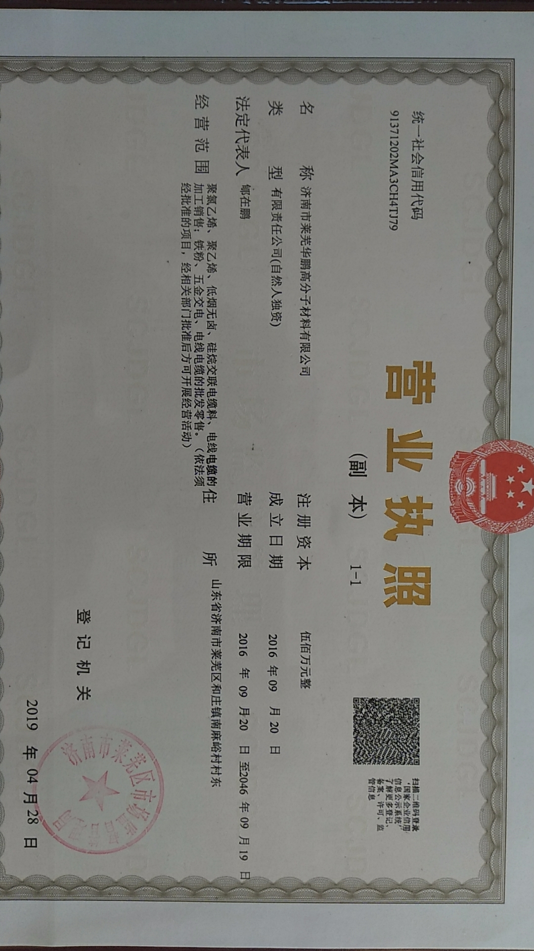附件1：营业执照及企业变更证明**

**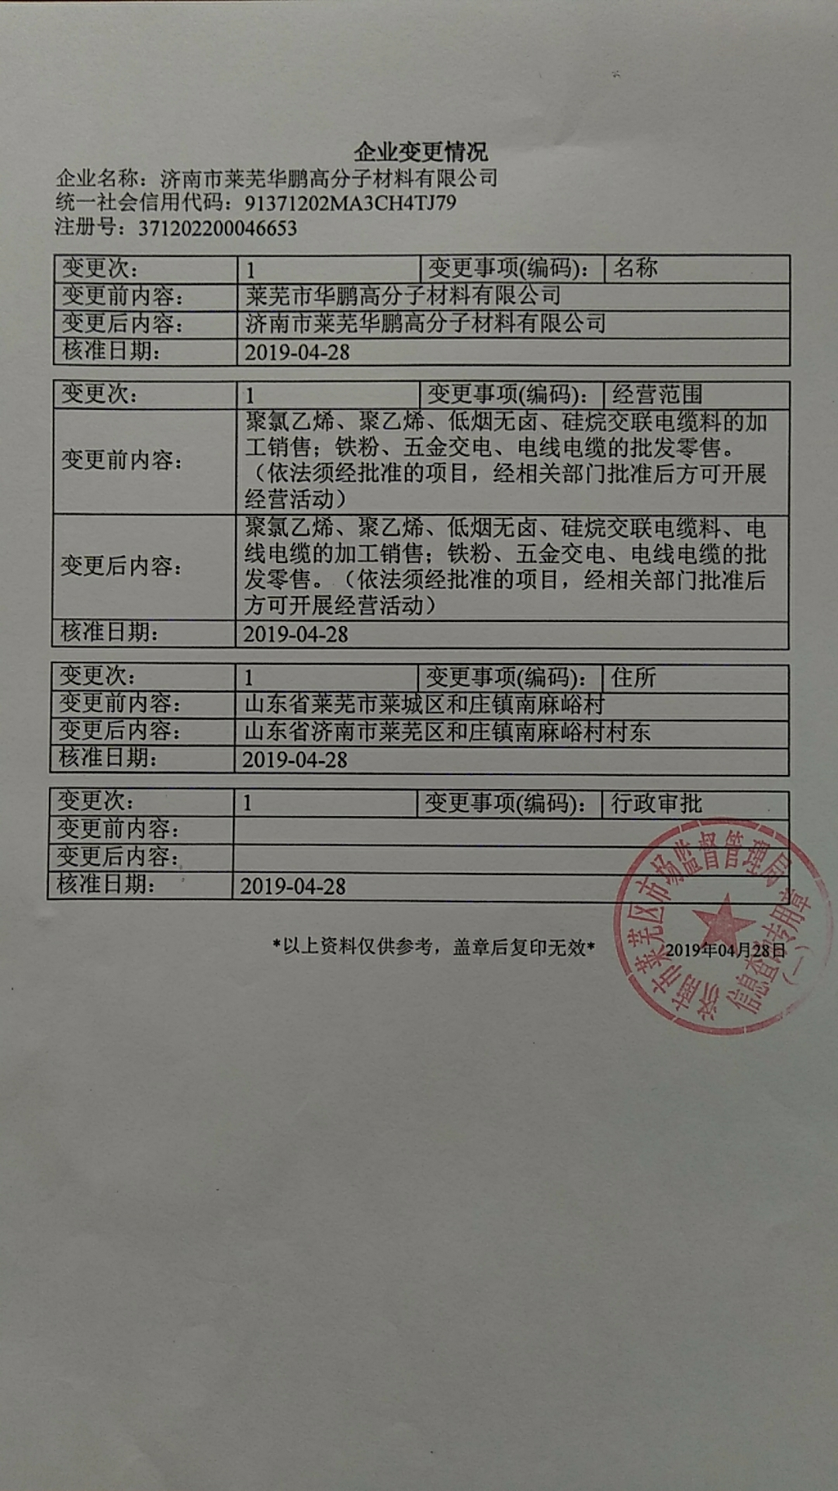**

**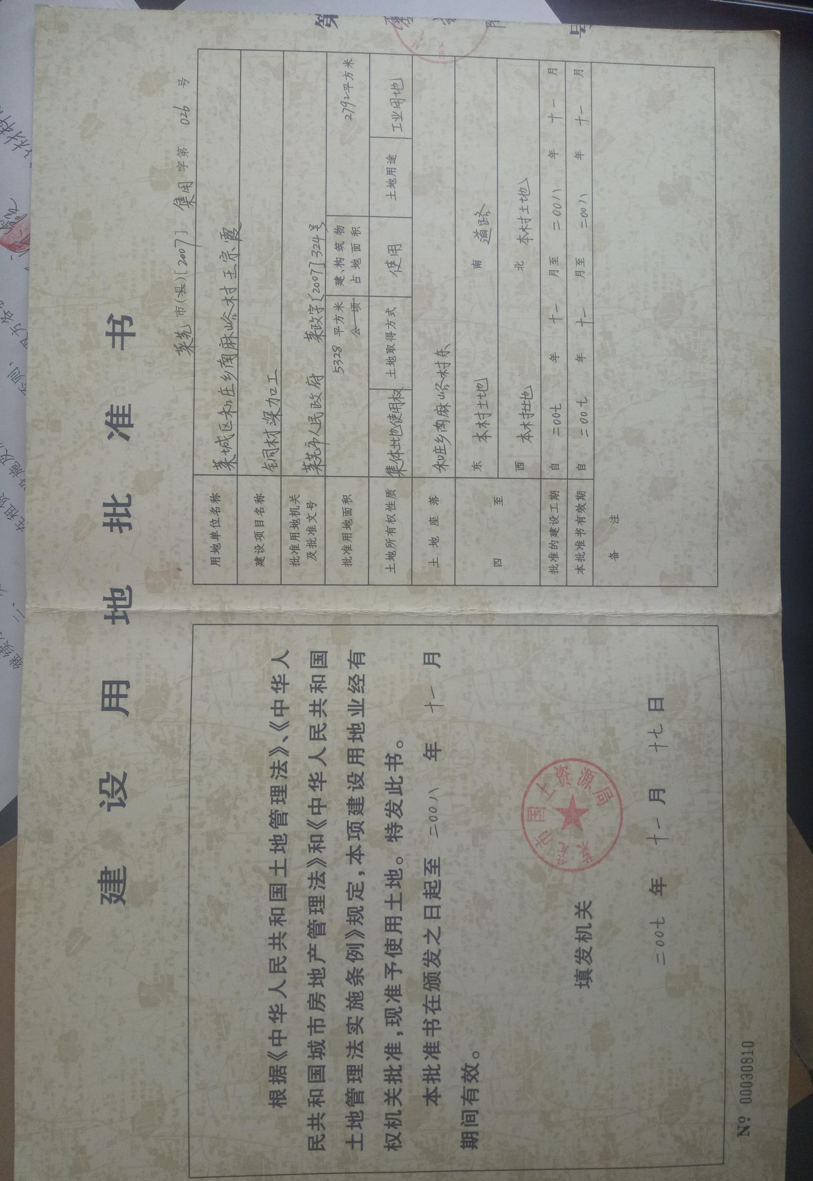附件2：土地手续**

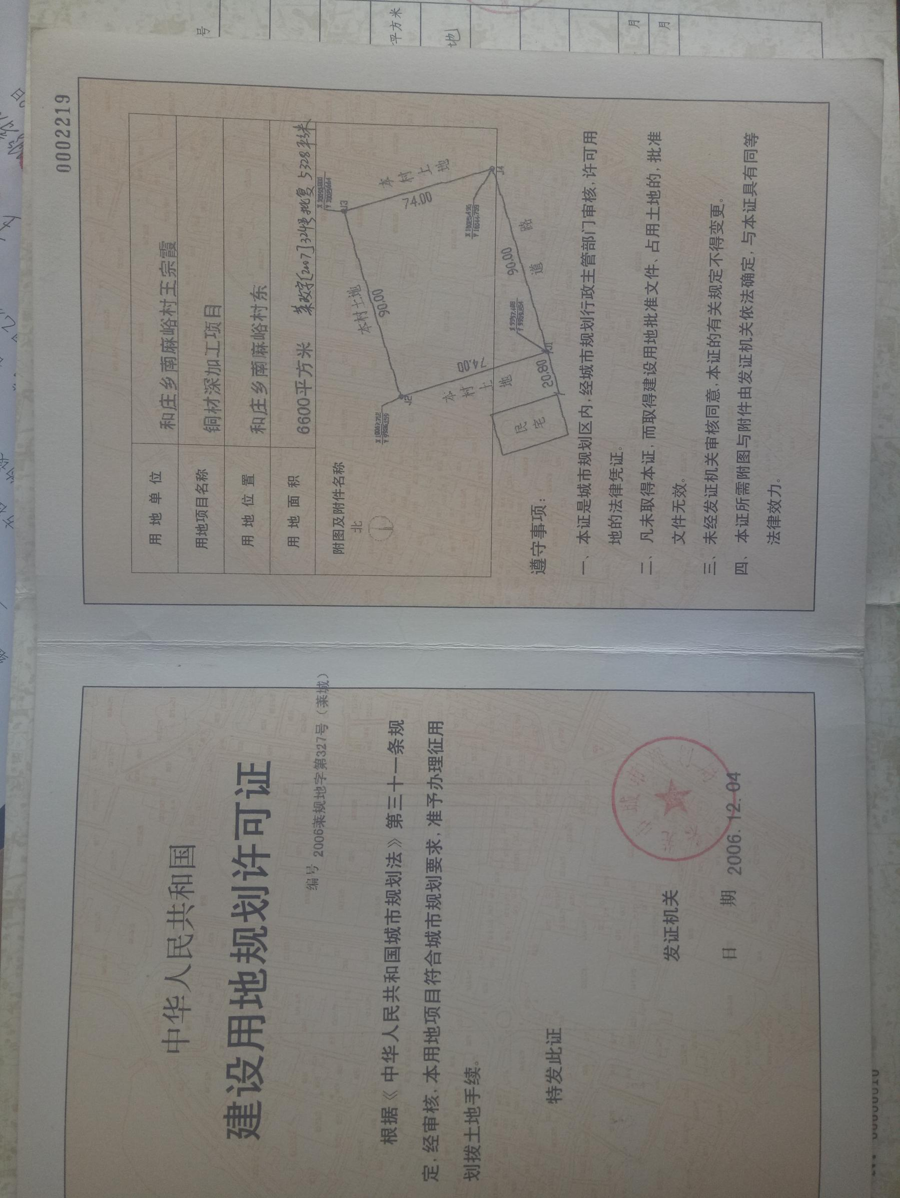**附件3：规划手续**

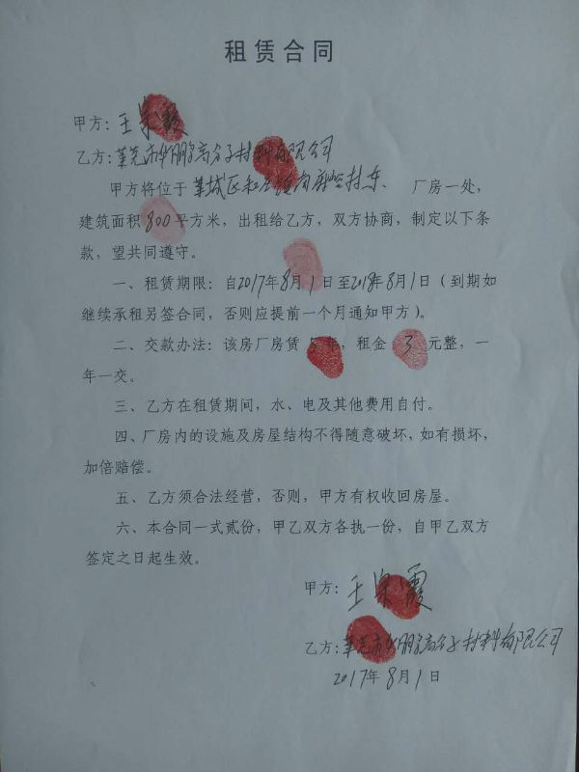**附件4：租赁合同**

**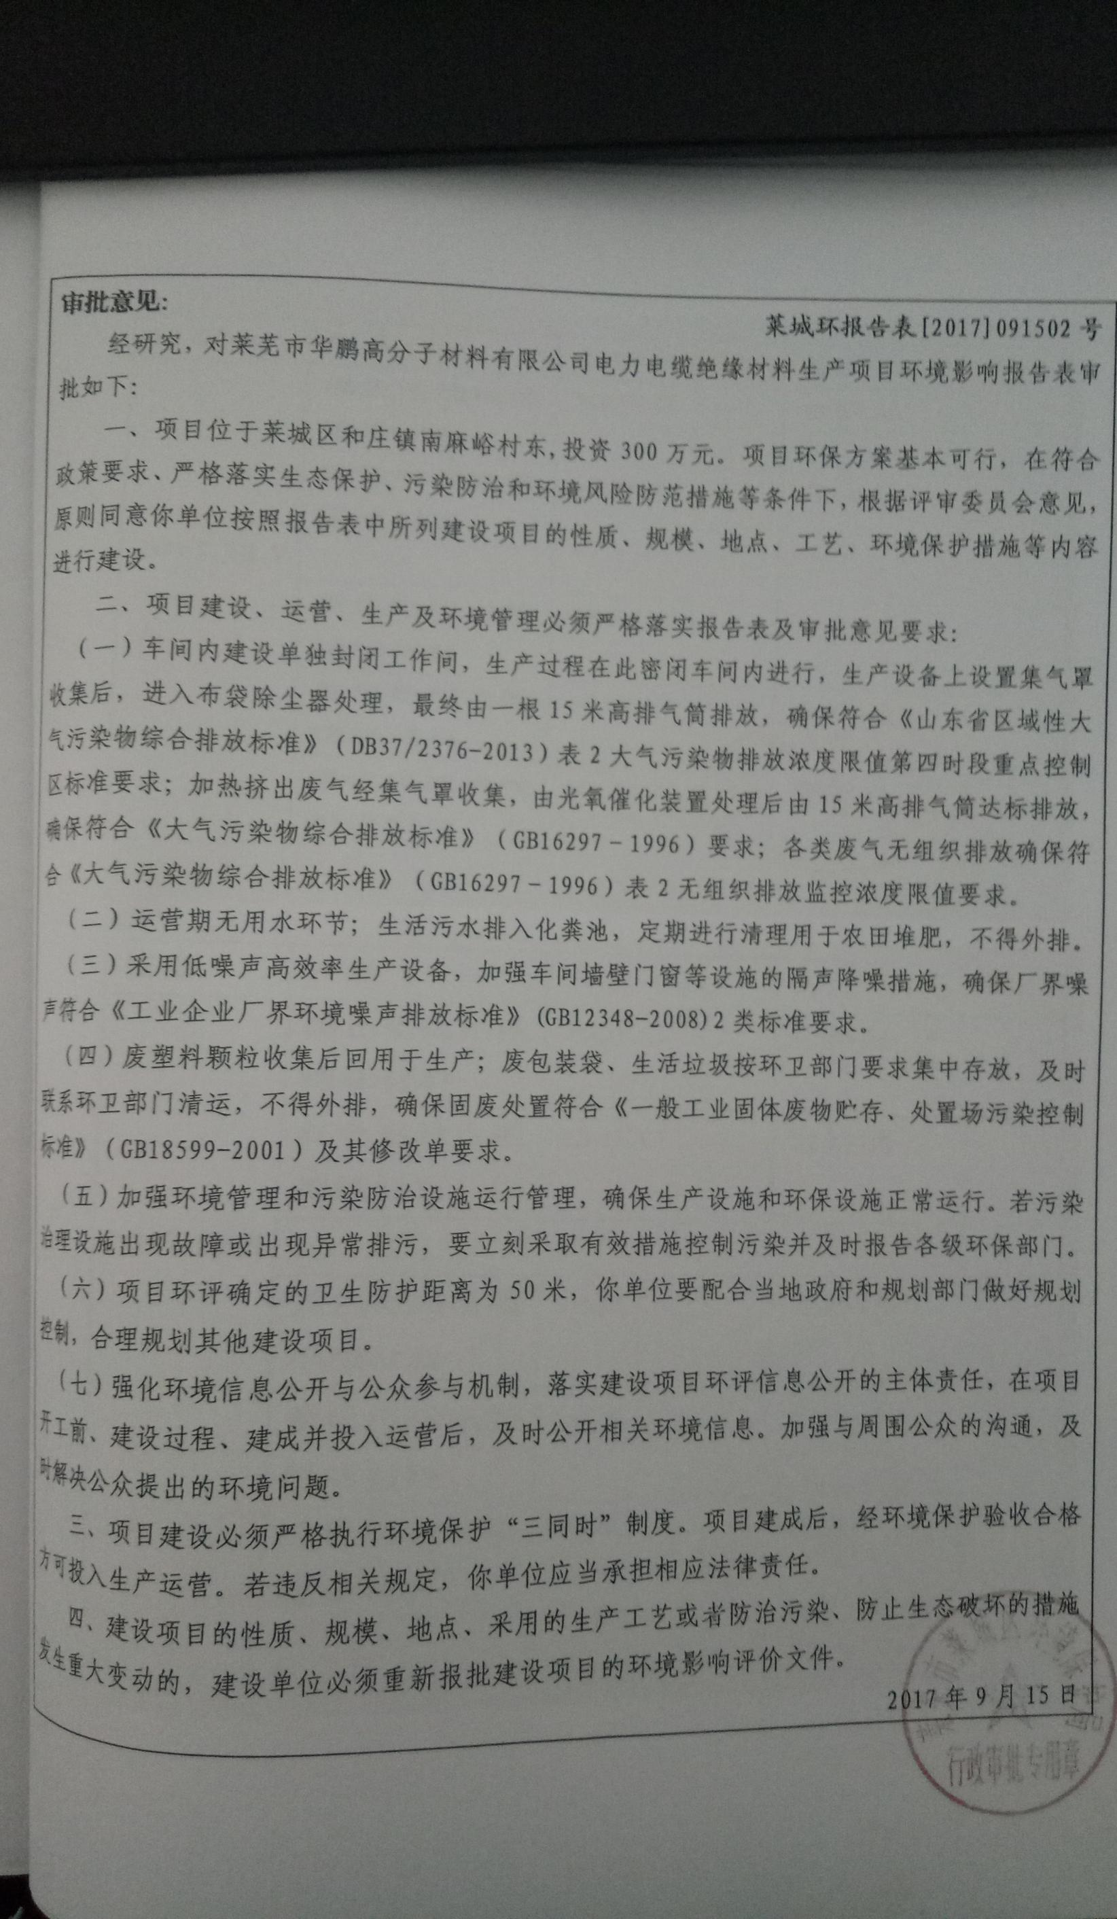附件5：现有工程审批意见**

**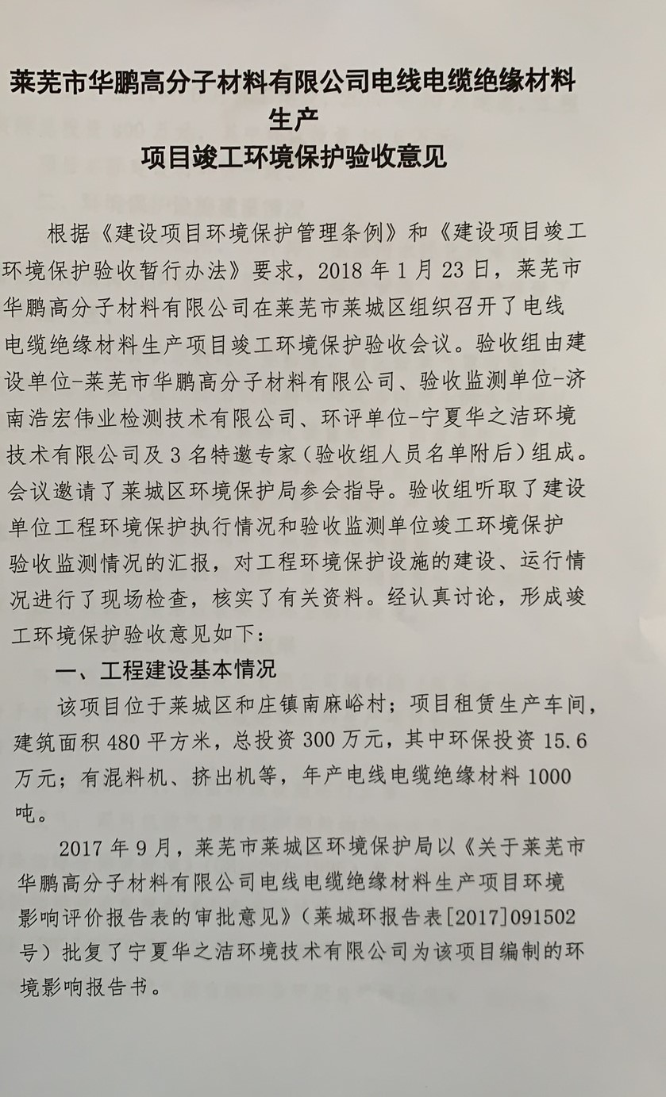附件6：现有工程验收组验收意见**

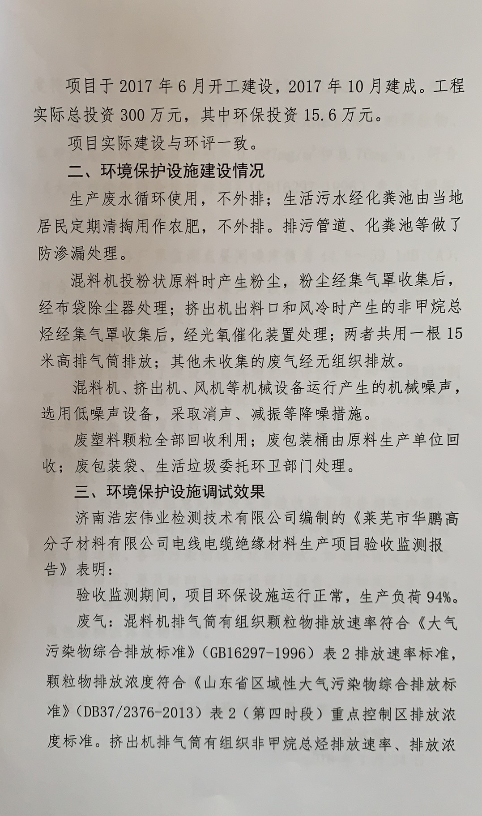

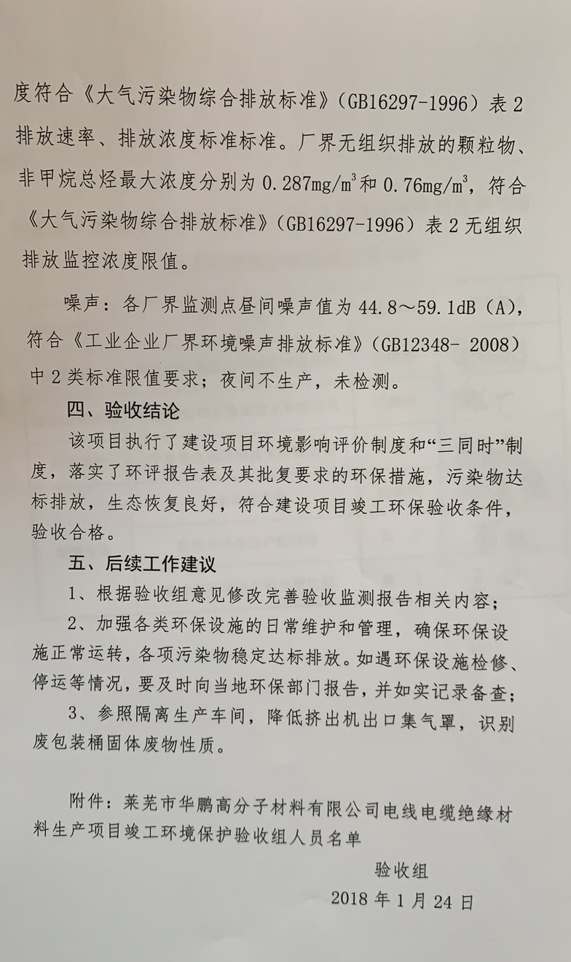

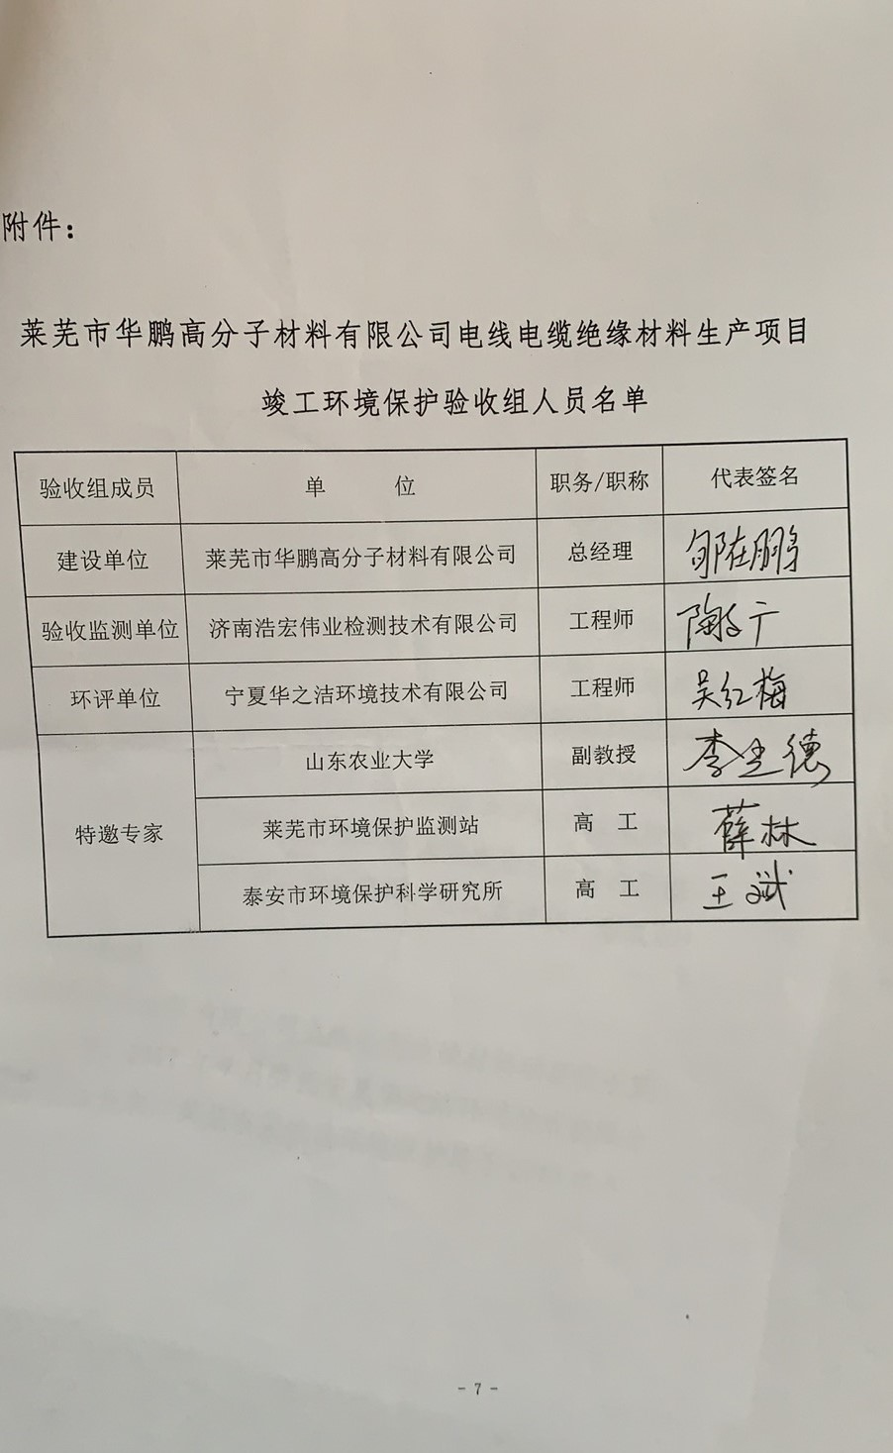

**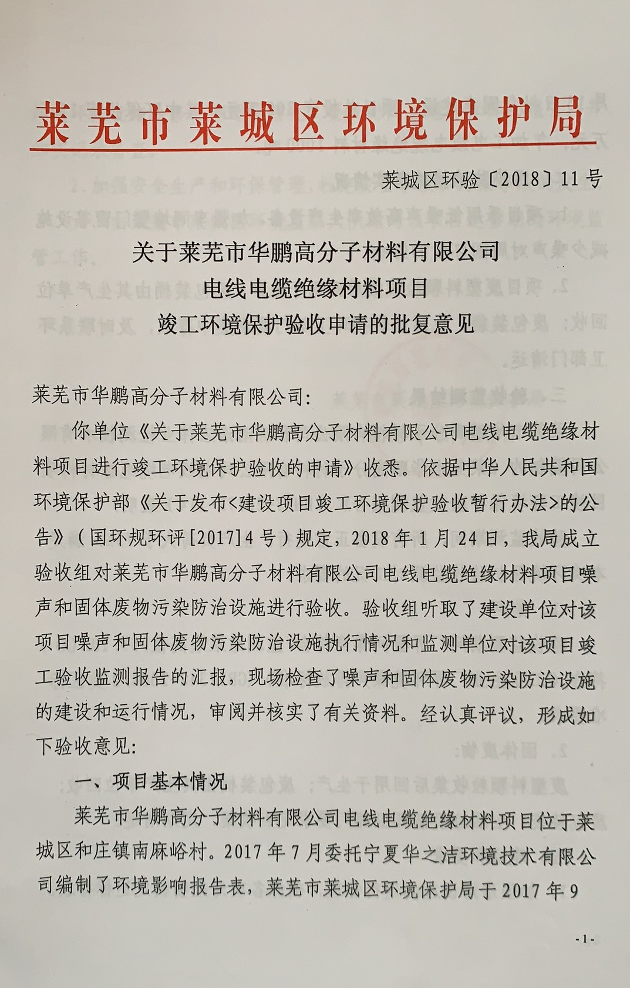附件7：环保局验收意见**

